Депутаты Воронежской областной Думы
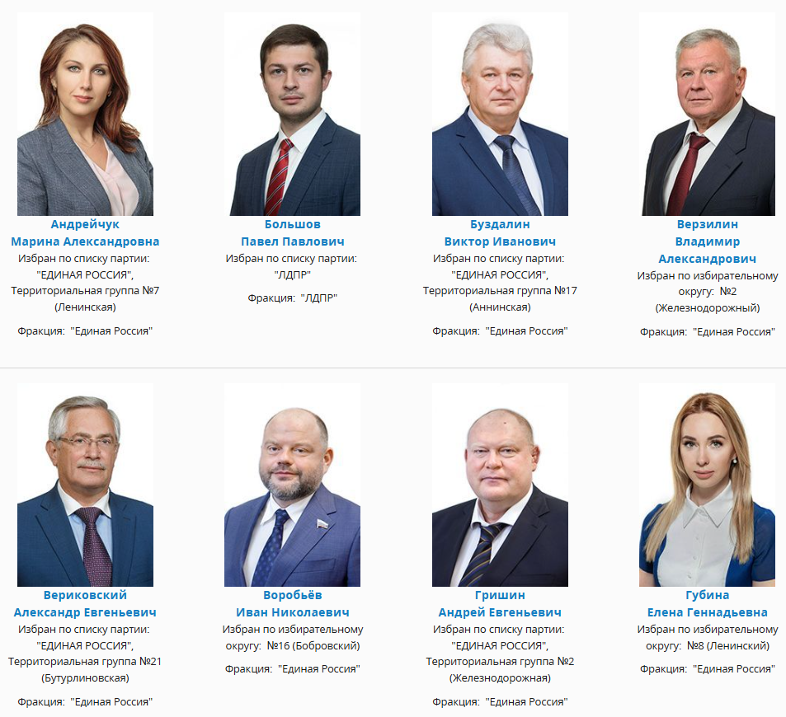
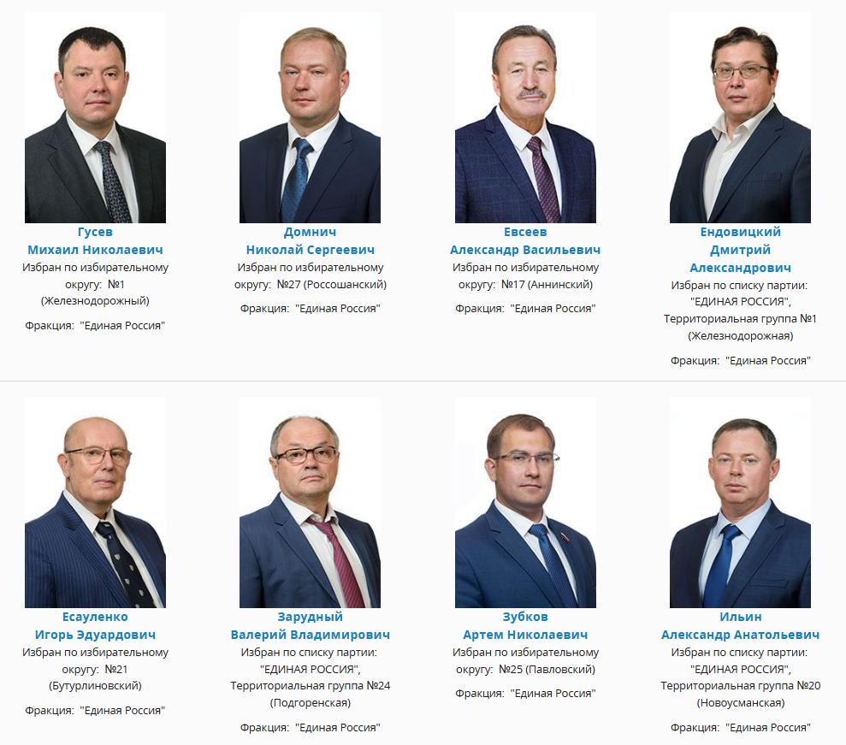
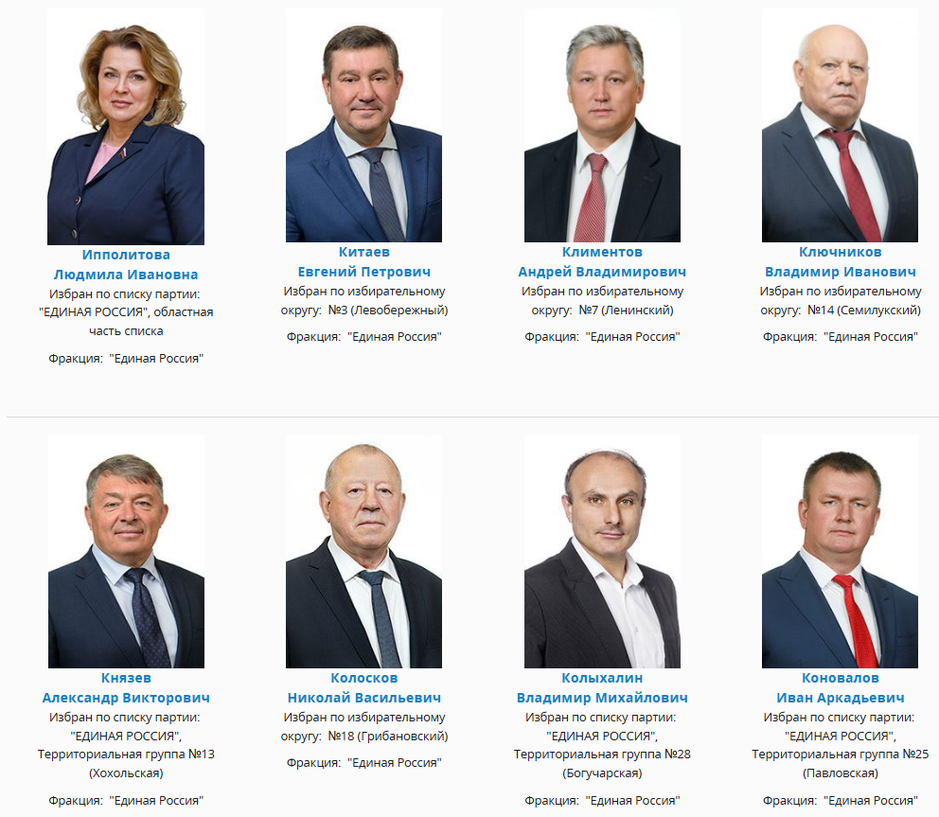
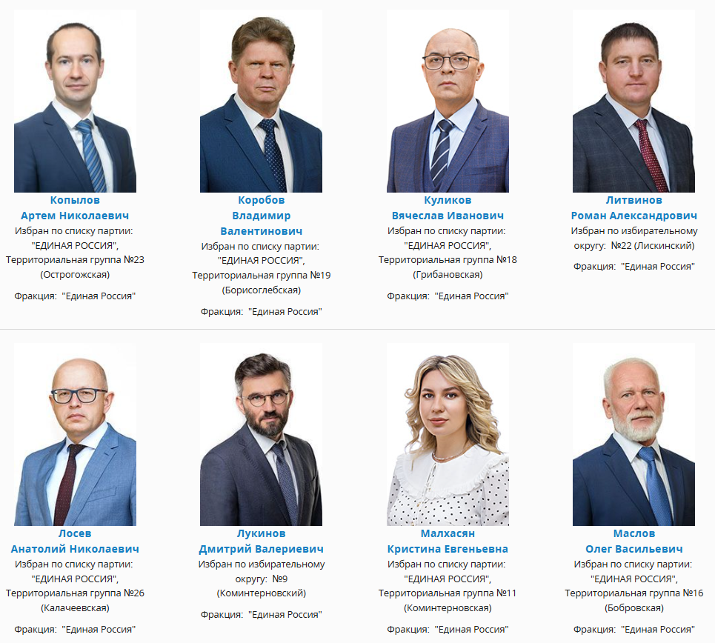
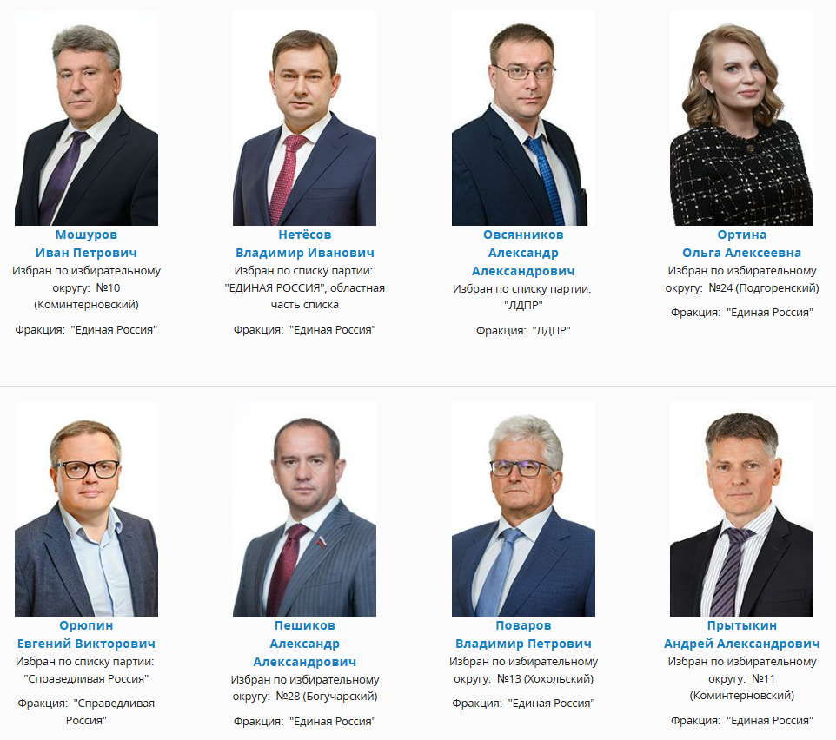
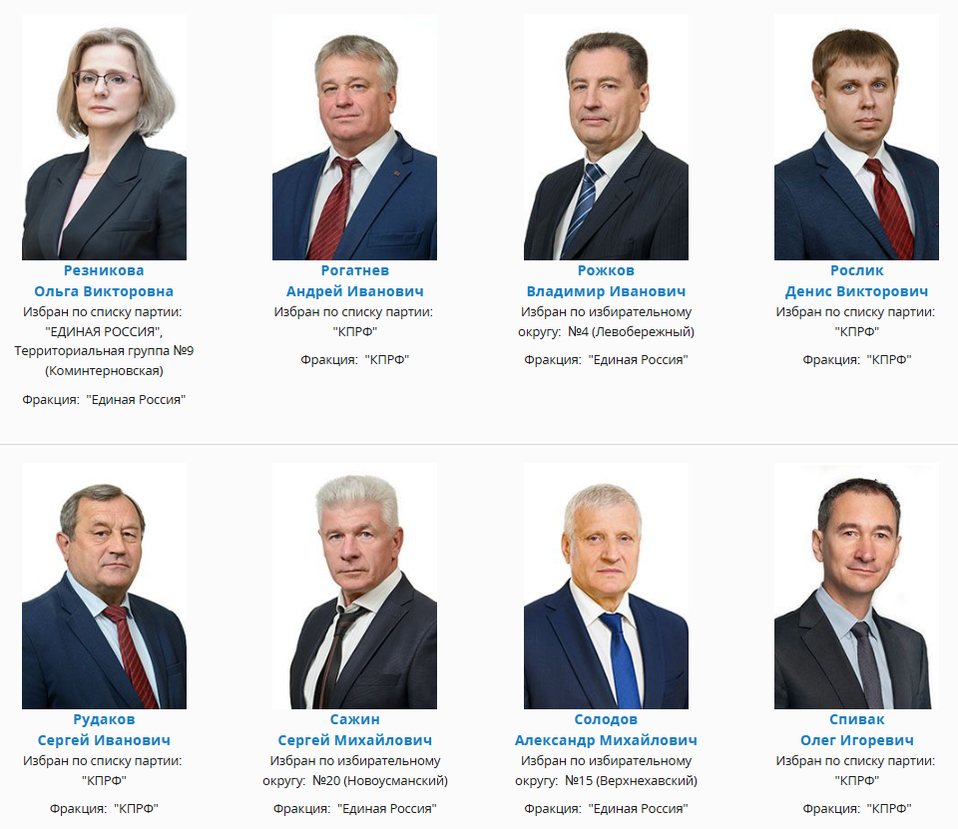
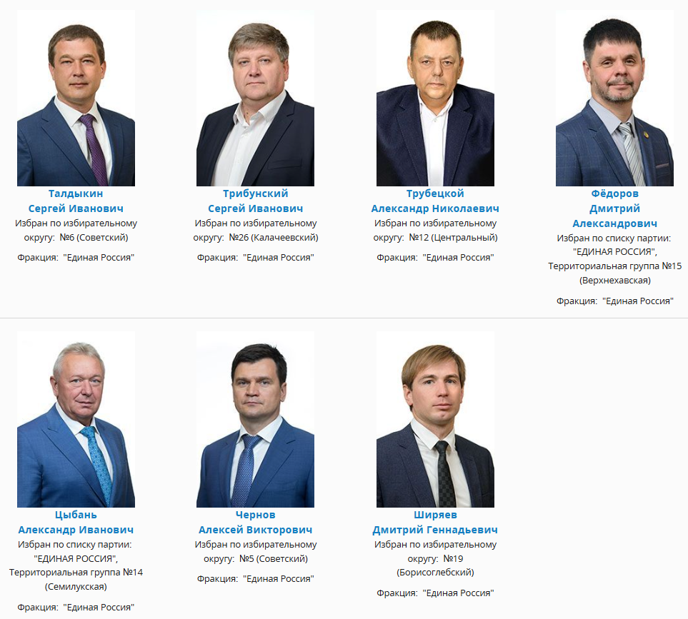

Андрейчук Марина Александровна
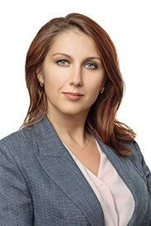
Заместитель председателя Комитета по жилищно-коммунальному хозяйству, энергетике и тарифам
Избрана по списку партии: "ЕДИНАЯ РОССИЯ", Территориальная группа №7 (Ленинская)
Дата избрания: 13.09.2020
Комитет:
Комитет по жилищно-коммунальному хозяйству, энергетике и тарифам
Комитет по местному самоуправлению, связям с общественностью и средствам массовых коммуникаций
Фракция: "Единая Россия"
Дата и место рождения:
Родилась 20 февраля 1977 г. в поселке Воля Новоусманского района Воронежской области.
Образование:
1999 г. — Воронежский Государственный Университет, преподаватель по специальности «Филология»
Трудовая деятельность:
14.01.2000 — 06.07.2001 — ОАО ХК «Мебель Черноземья», менеджер отдела продаж
09.07.2001 — 01.03.2002 — ОАО Универмаг «Россия», менеджер по связам с общественностью
02.03.2002 — 30.07.2003 — ООО «Амфитрион», менеджер по рекламе
30.07.2003 — 30.01.2004 — ООО «Велюр», менеджер по рекламе
02.02.2004 — 01.06.2004 — Воронежская Ассоциация «Галерея Чижова», управляющий директор
08.06.2004 — 17.11.2005 — ООО «Галерея Чижова», директор
21.11.2005 — 15.03.2010 — Воронежская областная Дума, заместитель председателя комитета по местному самоуправлению, связям с общественностью и СМИ
09.07.2010 — 21.05.2012 — ООО «Галерея Чижова», директор
22.05.2012 — 27.02.2015 — ОАО «Галерея Чижова», заместитель директора по развитию
04.03.2015 — 24.04.2015 — Администрация городского округа город Воронеж, начальник отдела экспертно-методической работы управления главы городского округа
24.04.2015 — 21.09.2020 — Администрация городского округа город Воронеж, заместитель руководителя управы Ленинского района
Почётные звания и награды:
Ведомственный знак отличия Федеральной службы государственной статистики
Медаль «За труды в проведении Всероссийской сельскохозяйственной переписи»
Благодарственное письмо губернатора Воронежской области
Благодарность губернатора Воронежской области
Благодарность Президента Российской Федерации

Большов Павел Павлович
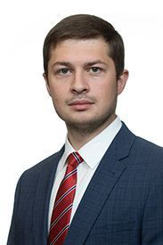
Заместитель председателя Комитета по культуре
Избран по списку партии: "ЛДПР"
Дата избрания: 13.09.2020
Комитет:
Комитет по физической культуре и спорту
Комитет по культуре
Фракция: "ЛДПР" , руководитель фракции
Дата и место рождения:
Родился 30 июня 1989 г в городе Москве.
Образование:
2011 г. — Институт Мировых Цивилизаций, специальность: регионовед (специалист по странам Западной Европы)
2019 г. — ФГБОУ «Российский Государственный Социальный Университет», профессиональная переподготовка: «Государственное муниципальное управление»
2019 г. — Российский футбольный союз, региональный центр подготовки футболистов в сфере футбола АНО ДПО «Центр по подготовке детско-юношеских тренеров по футболу имени К.И. Бескова» — аттестационная квалификация уровня «С»
Трудовая деятельность:
2012 — 2016 гг. — Центральный Аппарат политической партии ЛДПР, Отдел Организационно-партийной работы, помощник руководителя Организационно-партийного отдела, помощник депутата Государственной Думы Федерального Собрания Российской Федерации VI созыва Д.А. Свищёва
2016 — 2017 гг. — Центральный Аппарат политической партии ЛДПР, Отдел Организационно-партийной работы, Начальник отдела Центрального и Северо-Западных федеральных округов, Старший специалист 1 разряда Секретариата заместителя Председателя Государственной Думы Федерального Собрания Российской Федерации И.В. Лебедева
2017 — 2020 гг. — помощник депутата, заместителя председателя Комитета Государственной Думы Федерального Собрания Российской Федерации по науке и образованию Чернышова Б.А.
Помощник депутата Государственной Думы Федерального Собрания Российской Федерации по работе в Государственной Думе Березина Н.В.

Буздалин Виктор Иванович
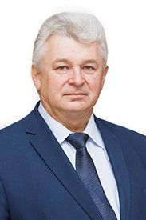
Председатель Комитета по государственной политике, законодательству, правам человека и Регламенту
Избран по списку партии: "ЕДИНАЯ РОССИЯ", Территориальная группа №17 (Аннинская)
Дата избрания: 26.10.2020
Комитет: Комитет по государственной политике, законодательству, правам человека и Регламенту
Комитет по местному самоуправлению, связям с общественностью и средствам массовых коммуникаций
Фракция: "Единая Россия"
Дата и место рождения: Родился 28 января 1962 года в поселке Маниденский Таловского района Воронежской области.
Образование:
1984 г. — Киевское высшее военное авиационное инженерное училище, квалификация «инженер радиотехнических средств»
1988 г. — Высшие курсы военной контрразведки КГБ СССР
1993 г. — Академия внешней разведки РФ, квалификация «референт-международник»
1992 г. — Московский государственный институт международных отношений, квалификация «менеджер внешнеэкономической деятельности»
Трудовая деятельность:
Служил в воинских частях ВВС МО СССР, в органах государственной безопасности СССР и Российской Федерации. Работал на руководящих должностях в коммерческих фирмах г. Воронежа. Избирался депутатом Воронежской областной Думы VI созыва
В настоящее время — председатель комитета Воронежской областной Думы по государственной политике, законодательству, правам человека и Регламенту
Почётные звания и награды:
Медали «За безупречную службу» 3, 2 и 1 степени
Медали ФСБ России «За отличие в военной службе» 3, 2 и 1 степени
Медаль «70 лет Вооруженным силам СССР»
Медаль «10 лет ФСКН России»
Медаль ФСБ России «100 лет органам безопасности в войсках»
Медаль ФСБ России «Ветеран особых отделов ВЧК-КГБ»
Почетный нагрудный знак «Ветеран военной контрразведки»
Почетный знак правительства Воронежской области «Благодарность от земли Воронежской»
Почетный знак правительства Воронежской области «За добросовестный труд и профессионализм»
Благодарственное письмо Президента Российской Федерации «За активное участие в избирательной компании по выборам Президента Российской Федерации»
Почетная грамота губернатора Воронежской области «За многолетний и плодотворный труд, активную общественную работу»
Благодарственное письмо губернатора Воронежской области «За большой личный вклад в пропаганду здорового образа жизни, патриотическое воспитание подрастающего поколения и развитие институтов гражданского общества»
Благодарственное письмо губернатора Воронежской области «За активное участие в общественно-политической жизни Воронежской области»
Почетная грамота Воронежской областной Думы
Знак отличия «За заслуги перед Воронежской областью»
Нагрудный знак «Благодарность от земли Таловской»
Медаль Судебного департамента при Верховном Суде Российской Федерации «20 лет мировой юстиции Российской Федерации»
Знак Федерации пожарно-спасательного спорта России «85 лет пожарно-спасательному спорту»
Нагрудный знак Федерации скалолазания России «75 лет скалолазанию» за большой вклад в развитие
Благодарственное письмо Президента федерации самбо Луганской Народной Республики «За большой вклад в воспитание и поддержку подрастающего поколения юных спортсменов и популяризацию борьбы самбо Луганской Народной Республики»
Грамота командующего 6 Ленинградской Краснознаменной армии ВВС и ПВО за оказанную помощь в вопросах обеспечения безопасности войск, проявленную инициативу и в ознаменование 105-й годовщины образования военной контрразведки

Верзилин Владимир Александрович
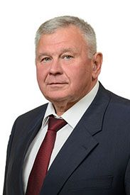
Председатель Комитета по транспорту, дорожному хозяйству и безопасности
Избран по избирательному округу: №2 (Железнодорожный)
Дата избрания: 13.09.2020
Комитет: Комитет по бюджетной политике, налогам и финансам
Комитет по транспорту, дорожному хозяйству и безопасности
Фракция: "Единая Россия"
Дата и место рождения: Родился 6 августа 1955 года в городе Воронеже.
Образование:
1978 г. — Воронежский сельскохозяйственный институт им. К.Д. Глинки, квалификация «инженер-механик»
1993 г. — Академия МВД СССР, квалификация «юрист-организатор правоохранительной деятельности»
Учёная степень, учёное звание:
Доктор экономических наук, профессор
Трудовая деятельность:
Воронежский сельскохозяйственный институт им. К.Д. Глинки, научный сотрудник, заместитель секретаря комитета ВЛКСМ
Воронежский обкома ВЛКСМ, инструктор, заместитель заведующего отделом комсомольских организаций
Служба в органах внутренних дел Воронежской области:
- заместитель командира дивизиона ГАИ;
- заместитель командира ОБДПС ГАИ;
- начальник отдела воспитательной работы УВД;
- начальник Госавтоинспекции Воронежской области.
Избирался депутатом Воронежской областной Думы VI созыва, был председателем Комитета по транспорту, дорожному хозяйству и безопасности
Почётные звания и награды:
Заслуженный сотрудник органов внутренних дел Российской Федерации
Медаль ордена «За заслуги перед Отечеством» II степени
Медаль «За заслуги во Всероссийской переписи населения»
Медаль «За доблесть в службе»
Медаль «За боевое содружество»
Медаль «За заслуги в управленческой деятельности» 2 и 1 степени
Медаль «За содействие»
Медаль «За отличие в службе» 2 и 1 степени
Медаль «За безупречную службу» 3, 2 и 1 степени
Нагрудный знак «Почётный сотрудник МВД»
Юбилейный гражданский орден Серебряная звезда «Общественное признание»
Орден Андропова
Орден Святого благоверного великого князя Димитрия Донского III степени
Медаль преподобного Сергия Радонежского I степени
Почетная грамота Совета Федерации Федерального Собрания Российской Федерации
Почетная грамота правительства Воронежской области
Благодарность губернатора Воронежской области
Знак отличия «За заслуги перед Воронежской областью»
Почетный знак «За добросовестную службу Воронежской области»
Почетный знак «За добросовестный труд и профессионализм»

Вериковский Александр Евгеньевич
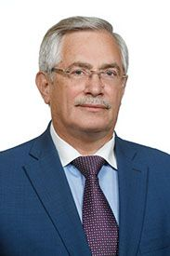
Заместитель председателя Комитета по бюджетной политике, налогам и финансам
Избран по списку партии: "ЕДИНАЯ РОССИЯ", Территориальная группа №21 (Бутурлиновская)
Дата избрания: 13.09.2020
Комитет:
Комитет по бюджетной политике, налогам и финансам
Комитет по имущественным и земельным отношениям
Фракция: "Единая Россия"
Дата и место рождения:
Родился 20 мая 1949 года в селе Забужье Хмельницкого района Винницкой области (УССР).
Образование:
1975 г. — Одесский государственный медицинский институт им. Пирогова по специальности «стоматология», квалификация «врач»
2003 г. — Воронежский филиал Российской академии государственной службы при Президенте РФ, квалификация «менеджер государственного и муниципального управления»
2008 г. — Воронежский государственный аграрный университет им. К.Д. Глинки по специальности «финансы и кредит», квалификация «экономист»
Учёная степень, учёное звание: Кандидат медицинских наук
Трудовая деятельность:
Дмитриевская восьмилетняя школа Николаевской области Украины, учитель химии и биологии
Петровская средняя школа, лаборант
Китайгородская участковая больница, врач-стоматолог
Каменец-Подольская ЦРБ, главный врач
Елань-Коленовская больница Новохопёрской ЦРБ, главный врач
Новохопёрская ЦРБ, главный врач,
Администрация Новохопёрского района, первый заместитель главы
Новохопёрское ТМО, руководитель
МУЗ «Санаторий им. Цюрупы», главный врач
Избирался депутатом Лискинского районного Совета народных депутатов, Воронежской областной Думы IV, V и VII созывов. Был председателем Комитета Воронежской областной Думы VI созыва по бюджетной политике, налогам и финансам
Почётные звания и награды:
Заслуженный врач Российской Федерации
Благодарственное письмо губернатора Воронежской области
Почётная грамота правительства Воронежской области
Почётный знак «Благодарность от земли Воронежской»
Знак отличия «За заслуги перед Воронежской областью»
Почётный знак Воронежской области «За добросовестный труд и профессионализм»

Воробьёв Иван Николаевич
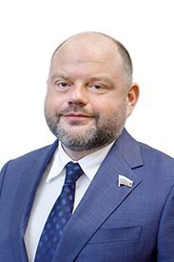
Председатель Комитета по бюджетной политике, налогам и финансам
Избран по избирательному округу: №16 (Бобровский)
Дата избрания: 13.09.2020
Комитет:
Комитет по бюджетной политике, налогам и финансам
Комитет по местному самоуправлению, связям с общественностью и средствам массовых коммуникаций
Фракция: "Единая Россия"
Дата и место рождения:
Родился 6 марта 1981 года в городе Воронеже.
Образование:
В 2003 году окончил Воронежский государственный аграрный университет им. К.Д. Глинки с квалификацией инженер-механик по специальности «Сервис и техническая эксплуатация транспортных и технологических машин и оборудования».
В 2010 году получил диплом Воронежского государственного университета по программе «менеджмент» Государственного плана подготовки управленческих кадров для организаций народного хозяйства РФ.
В 2013 году ему присвоена ученая степень кандидата экономических наук.
Трудовая деятельность:
Начиная с 2003 года работал в компании «ЭкоНива-Черноземье», сначала в должности механика сервисной службы, а затем менеджера, руководителя отдела продаж, коммерческого директора и исполнительного директора компании. В 2019 году назначен на должность заместителя генерального директора ООО «ЭкоНива — Продукты питания».
Почётные звания и награды:
11.01.2023 г. награжден Почетной грамотой Правительства Воронежской области за многолетний добросовестный труд, высокий профессионализм и большой вклад в развитие организации.
05.03.2021 г. награжден Благодарностью Губернатора Воронежской области за активную законотворческую деятельность, высокий профессионализм, ответственное отношение к порученному делу.
01.03.2021 г. награжден Почетной грамотой Воронежской областной Думы за добросовестный труд, высокий профессионализм, личный вклад в социально-экономическое развитие Воронежской области.
Весной 2020 года коллектив компании под руководством Ивана Николаевича получил Благодарственное письмо заместителя председателя Государственной Думы Федерального Собрания РФ Гордеева А.В. за большой вклад в проект по поддержке малообеспеченных, неполных и многодетных семей в условиях предотвращения распространения коронавирусной инфекции.

Гришин Андрей Евгеньевич
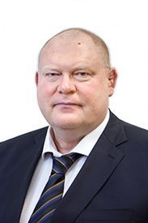
Избран по списку партии: "ЕДИНАЯ РОССИЯ", Территориальная группа №2 (Железнодорожная)
Дата избрания: 06.04.2022
Комитет:
Комитет по жилищно-коммунальному хозяйству, энергетике и тарифам
Комитет по строительной политике
Фракция: "Единая Россия"
Дата и место рождения:
Родился 3 ноября 1969 г. в городе Ухта Коми АССР.
Образование:
1992 г. — Московский государственный институт физической культуры
2007 г. — Курский региональный финансово-экономический институт
Трудовая деятельность:
1987 — 1992 г. — инструктор Комитета по физической культуре и спорту администрации Воронежской области
1992 — 2002 г. — инструктор-методист СДЮШОР № 10 Комитета образования г. Воронежа
2002 — 2007 г. — Президент Воронежской региональной общественной организации «Федерация спортивной борьбы»
2003 — 2019 г. — помощник депутата Государственной Думы ФС РФ А.А. Карелина
2007 — 2008 г. — директор СК «Звездный»
2008 — 2024 г. — директор ГБУ Воронежской области «Спортсооружения»
2024 — н.в. — директор ГБУ ВО «Дворец спорта им. В. Меркулова»
Избирался депутатом Воронежской областной Думы V созыва.
Почётные звания и награды:
Заслуженный работник физической культуры Российской Федерации
Мастер спорта Международного класса по греко-римской борьбе
Почетный знак «За заслуги в развитии физической культуры и спорта Воронежской области»
Является обладателем Кубка Мира и победителем первенства Европы в разные годы

Губина Елена Геннадьевна
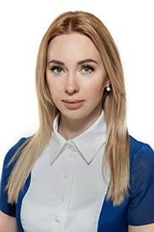
Председатель Комитета по культуре
Избрана по избирательному округу: №8 (Ленинский)
Дата избрания: 13.09.2020
Комитет:
Комитет по бюджетной политике, налогам и финансам
Комитет по культуре
Фракция: "Единая Россия"
Дата и место рождения:
Родилась 11 марта 1985 года в городе Воронеже.
Образование:
2007 г. — Воронежский Государственный Университет, «провизор»
Трудовая деятельность:
2007 — 2008 — провизор-интерн
2006 — 2020 — индивидуальный предприниматель
Почётные звания и награды:
Благодарность от главы Воленского сельского поселения «За активное участие в решении вопросов местного значения, активную жизненную позицию и патриотизм»
Благодарность от главы Новоусманского района Д. Н. Маслова «За значительный личный вклад в создание условий для развития предпринимательства на территории Новоусманского муниципального района, конструктивное партнерство с органами местного самоуправления в реализации социально-ориентированных проектов, активную гражданскую позицию»
Благодарность от главы Новоусманского района Д. Н. Маслова «За достойный личный вклад в социально-экономическое развитие района, конструктивное взаимодействие с органами местного самоуправления, активную гражданскую позицию и плодотворное участие в благоустройстве сквера «Победа» Воленского сельского поселения»
Благодарственное письмо от Общественной палаты Воронежской области «За активную общественную работу, за большой личный вклад в развитие институтов гражданского общества в Новоусманском муниципальном районе Воронежской области, за инициативность и ответственность»

Гусев Михаил Николаевич
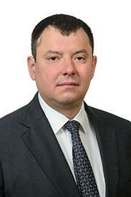
Председатель Комитета по имущественным и земельным отношениям
Избран по избирательному округу: №1 (Железнодорожный)
Дата избрания: 13.09.2020
Комитет:
Комитет по жилищно-коммунальному хозяйству, энергетике и тарифам
Комитет по имущественным и земельным отношениям
Фракция: "Единая Россия"
Дата и место рождения:
Родился 1 ноября 1982 года в городе Воронеже.
Образование:
2001 г. — АНО «Воронежский институт экономики и бизнеса», юрист
2005 г — Государственное образовательное учреждение высшего профессионального образования «Воронежский государственный технический университет», экономист-менеджер
Трудовая деятельность:
2001 — 2002 гг. — ЗАО «Первый Воронежский Завод железобетонных изделий», инженер
2002 — 2004 гг. — ООО «ГУМ», директор
2004 — 2005гг. -ООО «Горстрой», директор
2005 — 2005 гг. — ЗАО «Первый Воронежский Завод железобетонных изделий», заместитель директора по финансовым вопросам
декабрь 2005 г. — март 2007 г. — ЗАО «Первый Воронежский Завод железобетонных изделий», генеральный директор»
В 2007 г. — ООО «ГРУППА КОМПАНИЙ «ЕВРОСТРОЙ», учредитель
2016 г. — н.в. — ООО «МаркетСтрой», заместитель директора по коммерческим вопросам
Почётные звания и награды:
Лауреат регионального конкурса «Золотой фонд Воронежской области-2005»
Благодарность главы администрации Воронежской области
Почётная грамота администрации городского округа город Воронеж
Архиерейская грамота
Благодарственное письмом от Управы Центрального района городского округа города Воронежа

Домнич Николай Сергеевич
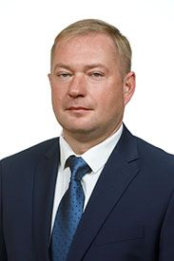
Заместитель председателя Комитета по транспорту, дорожному хозяйству и безопасности
Избран по избирательному округу: №27 (Россошанский)
Дата избрания: 13.09.2020
Комитет:
Комитет по строительной политике
Комитет по транспорту, дорожному хозяйству и безопасности
Фракция: "Единая Россия"
Дата и место рождения:
Родился 29 февраля 1980 года в селе Подгорное Россошанского района Воронежской области.
Образование:
2002 г. — Воронежский государственный университет, квалификация «юрист»
2004 г. — Воронежский государственный университет, квалификация «экономист»
Трудовая деятельность:
ООО «Ремстрой Дом», директор
ООО «Юлия», директор
ООО «Лиски Сад», директор
Избирался депутатом Воронежской областной Думы VI созыва
Почётные звания и награды:
Почётная грамота Совета Федерации Федерального Собрания Российской Федерации
Почётная грамота правительства Воронежской области

Евсеев Александр Васильевич
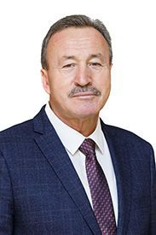
Председатель Комитета по аграрной политике
Избран по избирательному округу: №17 (Аннинский)
Дата избрания: 13.09.2020
Комитет:
Комитет по государственной политике, законодательству, правам человека и Регламенту
Комитет по аграрной политике
Фракция: "Единая Россия"
Дата и место рождения:
Родился 1 октября 1956 года в селе Готовье Алексеевского района Белгородской области.
Образование:
1979 г. — Воронежский сельскохозяйственный институт им. К.Д. Глинки, квалификация «агроном»
Учёная степень, учёное звание:
Кандидат сельскохозяйственных наук
Трудовая деятельность:
Опытная станция, научный сотрудник, заведующий практикой, заведующий отделом плодородия и химизации, заместитель директора
Воронежский сельскохозяйственный институт им. К.Д. Глинки, начальник научно-исследовательской части, доцент кафедры земледелия
ООО «Агротех-Гарант», директор
ГК «Агротех-Гарант», председатель Совета директоров
Избирался депутатом Воронежской областной Думы V и VI созывов
Почётные звания и награды:
Почётная грамота правительства Воронежской области
Благодарность губернатора Воронежской области
Почётный знак правительства Воронежской области «Благодарность от земли Воронежской»
Почётный знак «За заслуги в развитии сельского хозяйства Воронежской области»
Имеет почётное звание Рамонского муниципального района «Человек года» в номинации «Сельское хозяйство»
Лауреат премии правительства Воронежской области «Золотой фонд Воронежской области» в номинации «Сельское хозяйство»
Номинант премии правительства Воронежской области «Лидер года» в номинациях «Социальная ответственность» и «Деловая репутация»

Ендовицкий Дмитрий Александрович
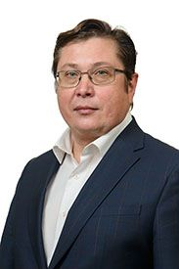
Председатель Комитета по образованию, науке и молодежной политике
Избран по списку партии: "ЕДИНАЯ РОССИЯ", Территориальная группа №1 (Железнодорожная)
Дата избрания: 13.09.2020
Комитет:
Комитет по промышленности, инновациям и цифровому развитию
Комитет по образованию, науке и молодежной политике
Фракция: "Единая Россия"
Дата и место рождения: Родился 3 декабря 1970 года в Воронеже.
Образование:
1993 г. — Воронежский государственный университет, квалификация «экономист»
Учёная степень, учёное звание: Доктор экономических наук, профессор
Трудовая деятельность:
Воронежский государственный университет, заведующий кафедрой экономического анализа и аудита, проректор по экономическому развитию и инновациям
ФГБОУ ВО «Воронежский государственный университет», ректор
Вице-президент, Член Правления Российского союза ректоров
Избирался депутатом Воронежской областной Думы VI созыва
Почётные звания и награды:
«Почётный работник высшей школы РФ»
Медаль Ордена «За заслуги перед Отечеством II степени»
Медаль Российской Академии Наук (РАН)
Золотая медаль РАН им. И.Ю. Крачковского
Медаль Министерства обороны РФ «За укрепление боевого содружества»
Почётная грамота Министерства природных ресурсов и экологии РФ
Медаль Министерства обороны Российской Федерации «За отличие в службе в сухопутных войсках»
Знак отличия Министерства обороны Российской Федерации «За заслуги»
Почётная грамота правительства Воронежской области
Благодарность губернатора Воронежской области
Благодарственное письмо губернатора Воронежской области
Почётный знак «Благодарность от земли Воронежской»
Почётная грамота Воронежской областной Думы
Почётный знак «За добросовестный труд и профессионализм»

Есауленко Игорь Эдуардович
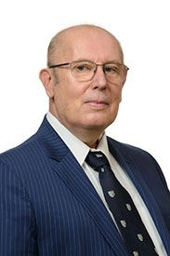
Заместитель председателя Комитета по охране здоровья
Избран по избирательному округу: №21 (Бутурлиновский)
Дата избрания: 13.09.2020
Комитет:
Комитет по охране здоровья
Комитет по образованию, науке и молодежной политике
Фракция: "Единая Россия"
Дата и место рождения: Родился 18 марта 1956 г. в городе Жигулевске Куйбышевской области.
Образование:
1979 г. — Воронежский государственный медицинский институт им. Н. Н. Бурденко, специальность «лечебное дело». По окончании института прошел обучение в аспирантуре на кафедре нормальной физиологии.
Учёная степень, учёное звание:
В 1986 году защитил кандидатскую диссертацию, в 1999 году — докторскую диссертацию.
В 2000 году присвоено учёное звание профессора.
Является академиком РАЕН, почетным академиком Польской медицинской академии.
Трудовая деятельность:
1982 г. — ВГМУ им. Н. Н. Бурденко, ассистент на кафедре нормальной физиологии
1989 г. — ВГМУ им. Н. Н. Бурденко, доцент кафедры нормальной физиологии
1986 — 1993 гг. — ВГМУ им. Н. Н. Бурденко, председатель профкома сотрудников мединститута
1993 г. — 2000 г. — ВГМУ им. Н. Н. Бурденко, работал в должности проректора по социально-экономическим вопросам
С 2000 г. — н.в. — ректор ВГМУ им. Н. Н. Бурденко
Автор более 400 научных публикаций, включая 17 монографий, 7 учебников и учебных пособий, утвержденных Минздравом России. Под руководством И. Э. Есауленко подготовлено и защищено 15 кандидатских и 4 докторских диссертаций.
С 2005 года — председатель специализированного диссертационного совета по специальности «системный анализ, управление и обработка информации» в ВГМА им. Н. Н. Бурденко.
Почётные звания и награды:
«Заслуженный работник высшей школы РФ»
Медаль СССР «За доблестный труд»
Медаль РФ им. Г. К. Жукова
Почетная медаль Международного медицинского общества им. А. Швейцера
Знак «Отличник здравоохранения РФ»
Медаль Сергия Радонежского II степени

Зарудный Валерий Владимирович
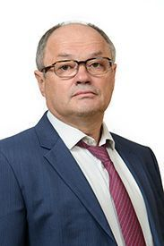
Заместитель председателя Комитета по промышленности, инновациям и цифровому развитию
Избран по списку партии: "ЕДИНАЯ РОССИЯ", Территориальная группа №24 (Подгоренская)
Дата избрания: 13.09.2020
Комитет:
Комитет по промышленности, инновациям и цифровому развитию
Комитет по имущественным и земельным отношениям
Фракция: "Единая Россия"
Дата и место рождения:
Родился 3 мая 1965 г. в селе Козин Ровенского района Ровенской области, Украина.
Образование:
1989 г. — Федеральное государственное бюджетное образовательное учреждение высшего образования «Российский государственный педагогический университет им. А.И. Герцена» Санкт-Петербург, учитель географии и биологии средней школы
Трудовая деятельность:
1983 — 1985 гг. — срочная военная служба в рядах Советской Армии
1987 г. — ПГО «Севморгеология», техник геологоразведочной экспедиции
1989 — 1990 гг — Ленинградская средняя школа Чукотского АО, учитель географии и биологии
1990 — 1993 гг — НИИ биологических проблем Севера, старший лаборант, инженер
1993 — 1996 гг -ТОО «Талан», директор
1997 — 2000 гг — ООО «Апрель», заместитель генерального директора по производству, генеральный директор
2000 — 2005 гг — Сводно-аналитический отдел Магаданской специализированной морской инспекции, инспектор,начальник
2005 — 2007 гг — филиал Магаданского ФГУ «Камчаттехмордирекция», заместитель руководителя
С 2007 года по настоящее время — ОАО «Завод по выпуску тяжелых механических прессов» г. Воронеж, коммерческий директор
Почётные звания и награды:
Благодарственная грамота ВПП ВРО «Единая Россия»
Благодарственное письмо губернатора Воронежской области
Почётная грамота администрации городского округа город Воронеж
Благодарность губернатора Воронежской области

Зубков Артем Николаевич
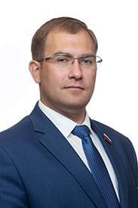
Председатель Комитета по местному самоуправлению, связям с общественностью и средствам массовых коммуникаций
Избран по избирательному округу: №25 (Павловский) Дата избрания: 13.09.2020
Комитет: Комитет по местному самоуправлению, связям с общественностью и средствам массовых коммуникаций
Комитет по образованию, науке и молодежной политике
Фракция: "Единая Россия"
Дата и место рождения: Родился 10 января 1983 года в городе Пржевальск (Киргизия).
Образование: 2013 г. — Воронежский государственный университет инженерных технологий, квалификация «экономист-менеджер». Курсы повышения квалификации «Основы экспертной деятельности»
Трудовая деятельность:
ООО «Выставочный Центр «ВЕТА», инженер, директор по производству
ООО «ВЕТА-Строй», директор по производству, заместитель генерального директора
Всероссийская общественная организация «Единое молодёжное парламентское движение России»; координатор по Центральному федеральному округу
ВОО «Единое молодёжное парламентское движение России», сопредседатель Координационного Совета
Воронежская областная Дума, главный инженер
Является председателем Общественного Совета по развитию ТОС Воронежской области
Избирался председателем Молодёжного парламента Воронежской области II созыва
Заместитель Председателя Ассоциации «Общенациональная ассоциация территориального общественного самоуправления»
Председатель общественного совета по развитию ТОС Воронежской области
Избирался депутатом Воронежской областной Думы VI созыва, был председателем Комитета по местному самоуправлению, связям с общественностью и средствам массовых коммуникаций
Почётные звания и награды:
Благодарность Председателя Государственной Думы Федерального Собрания Российской Федерации Володина В.В.
Благодарственное письмо заместителя Председателя ГД ФС РФ Гордеева А.В.
Благодарность Председателя Комитета Государственной Думы Федерального Собрания Российской Федерации по региональной политике и местному самоуправлению Диденко А.Н.
Благодарности губернатора Воронежской области
Почётная грамота правительства Воронежской области
Почетная грамота Воронежской областной Думы
Благодарности Воронежской областной Думы
Благодарность секретаря Генерального совета Партии «ЕДИНАЯ РОССИЯ»
Почетный знак Общенациональной Ассоциации территориального общественного самоуправления «За общественное служение России»
Почетная грамота Общенациональной Ассоциации Территориального общественного самоуправления
Почетная грамота Общероссийского Конгресса муниципальных образований
Медаль Российской Муниципальной Академии «За вклад в развитие местного самоуправления»
Почетная грамота администрации Воробьевского муниципального района Воронежской области
Благодарственное письмо администрации городского округа город Воронеж
Благодарственное письмо администрации Нижнедевицкого муниципального района Воронежской области
Благодарственное письмо главы Павловского муниципального района Воронежской области
Благодарственное письмо администрации Россошанского муниципального района Воронежской области
Благодарственное письмо администрации Грибановского муниципального района Воронежской области
Благодарственное письмо администрации Верхнемамонского муниципального района Воронежской области
Благодарность исполняющего обязанности Главы Администрации Марковского района Луганской Народной республики

Ильин Александр Анатольевич
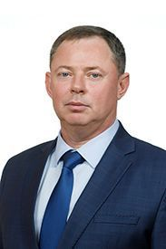
Заместитель председателя Комитета по имущественным и земельным отношениям
Избран по списку партии: "ЕДИНАЯ РОССИЯ", Территориальная группа №20 (Новоусманская)
Дата избрания: 13.09.2020
Комитет:
Комитет по аграрной политике
Комитет по имущественным и земельным отношениям
Фракция: "Единая Россия"
Дата и место рождения:
Родился 27 марта 1975 года в поселке имени Дзержинского Каширского района Воронежской области.
Образование:
1995 г. — окончил Воронежский технологический институт, квалификация «инженер пищевых машин»
2014 г. — Воронежский государственный университет, квалификация «экономист», специальность – «Бухгалтерский учет, анализ и аудит»
Трудовая деятельность:
С 2001 года — индивидуальный предприниматель
С июля 2005 года — генеральный директор ООО «Корм Центр»
С февраля 2021 года — генеральный директор ООО «Плем-Репродуктор «Донская Индейка» (ООО «Корм Центр» изменило название в связи с реализацией нового инвестиционного проекта)
С 2010 года — член Некоммерческой организации «Союз комбикормщиков»
С 2010 года — член Союза «Торгово-промышленная палата Воронежской области»
Член Всероссийской политической партии «ЕДИНАЯ РОССИЯ»
Почётные звания и награды:
Благодарность Губернатора Воронежской области
Благодарность председателя Воронежской областной Думы

Ипполитова Людмила Ивановна
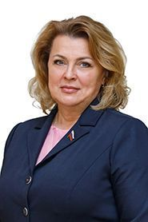
Председатель Комитета по труду и социальной защите населения
Избрана по списку партии: "ЕДИНАЯ РОССИЯ", областная часть списка
Дата избрания: 13.09.2020
Комитет:
Комитет по труду и социальной защите населения
Комитет по охране здоровья
Фракция: "Единая Россия" , руководитель фракции
Телефон: (473) 277-86-64
Дата и место рождения:
Родилась 27 декабря 1964 года в городе Павловске Воронежской области.
Образование:
1989 г. — Воронежский государственный медицинский институт им. Н.Н. Бурденко, специальность «врач-педиатр»
Трудовая деятельность:
С 1990 г. ФГБОУ ВО ВГМУ им. Н. Н. Бурденко, ассистент, доцент, профессор кафедры госпитальной и поликлинической педиатрии
С 2011 по 2016 гг БУЗ ВО «Воронежская областная клиническая больница № 1», заведующая педиатрическим стационаром
Избиралась депутатом Воронежской областной Думы VI созыва, была председателем Комитета по труду и социальной защите населения
С 2020 г. – по настоящее время – председатель Комитета Воронежской областной Думы седьмого созыва по труду и социальной защите населения, заведующая кафедрой неонатологии и педиатрии ФГБОУ ВО ВГМУ им. Н. Н. Бурденко, доктор медицинских наук, главный внештатный неонатолог департамента здравоохранения Воронежской области
Член исполкома Российской ассоциации специалистов перинатальной медицины
Почётные звания и награды:
Лучший врач 2015 года в номинации «Лучший врач — педиатр»
Лауреат Всероссийской премии в области перинатологии
Почётная грамота Министерства здравоохранения и социального развития Российской Федерации
Почётный знак правительства Воронежской области «Благодарность от земли Воронежской»
Почётный знак правительства Воронежской области «За добросовестный труд и профессионализм»
Почётная грамота правительства Воронежской области
Благодарность губернатора Воронежской области
Почётная грамота Воронежской областной Думы
Благодарность Воронежской областной Думы

Китаев Евгений Петрович
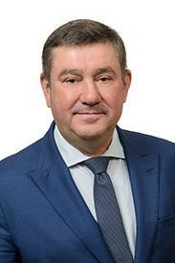
Председатель Комитета по жилищно-коммунальному хозяйству, энергетике и тарифам
Избран по избирательному округу: №3 (Левобережный)
Дата избрания: 13.09.2020
Комитет:
Комитет по жилищно-коммунальному хозяйству, энергетике и тарифам
Комитет по строительной политике
Фракция: "Единая Россия"
Дата и место рождения:
Родился 23 февраля 1969 года в городе Воронеже.
Образование:
1991 г. — Воронежское высшее военное авиационное инженерное училище
1999 г. — Московская академия менеджмента и инноваций, квалификация «экономист-менеджер»
2014 г. — Российский государственный социальный университет, квалификация «юрист»
Трудовая деятельность:
ТОО «Предприятие «Янтарь», руководитель
АОЗТ «Альд», управляющий
ЗАО «КФС-ойл», генеральный директор
Избирался депутатом Воронежской областной Думы IV, V и VI созывов. Был председателем Комитета Воронежской областной Думы V созыва по предпринимательству.
Почётные звания и награды:
Почётная грамотой Совета Федерации Федерального Собрания Российской Федерации
Благодарность губернатора Воронежской области
Почётная грамота правительства Воронежской области
Благодарность Воронежской областной Думы

Климентов Андрей Владимирович
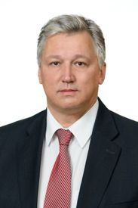
Заместитель председателя Комитета по труду и социальной защите населения
Избран по избирательному округу: №7 (Ленинский)
Дата избрания: 13.09.2020
Комитет:
Комитет по предпринимательству и туризму
Комитет по труду и социальной защите населения
Фракция: "Единая Россия"
Дата и место рождения:
Родился 4 июля 1971 года в городе Воронеже.
Образование:
1990 г. — Воронежский техникум железнодорожного транспорта, специальность «техник-электромеханик»
1996 г. — Воронежский инженерно-строительный институт, квалификация «инженер-строитель»
Трудовая деятельность:
Воронежская Ассоциации по развитию экономики «Мегаполис», директор, финансовый директор, заместитель генерального директора, первый заместитель генерального директора
ОАО «Универмаг «Россия», генеральный директор
Воронежская Ассоциация «Галерея Чижова», генеральный директор
Почётные звания и награды:
Почетная грамота правительства Воронежской области
Благодарность губернатора Воронежской области

Ключников Владимир Иванович
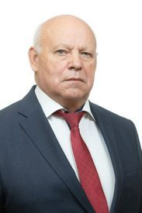
Председатель Комитета по экологии и природопользованию
Избран по избирательному округу: №14 (Семилукский)
Дата избрания: 13.09.2020
Комитет:
Комитет по транспорту, дорожному хозяйству и безопасности
Комитет по экологии и природопользованию
Фракция: "Единая Россия"
Дата и место рождения:
Родился 16 апреля 1949 года в селе Кучугуры Нижнедевицкого района Воронежской области.
Образование:
1971 г. — Воронежский лесотехнический институт, квалификация «инженер-механик»
1984 г. — Ростовская высшая партийная школа
Учёная степень, учёное звание:
Кандидат технических наук, профессор.
Трудовая деятельность:
Автопредприятие № 3 г. Воронежа, старший механик, начальник мастерских, главный инженер
Отдел транспорта и связи Воронежского обкома КПСС, инструктор. Центрально-Черноземное территориальное транспортное управление, заместитель начальника, главный инженер
Воронежский обком КПСС, заведующим отделами: транспорта и связи, оборонной промышленности, социально-экономическим
Региональное АО автомобильного транспорта «Воронежавтотранс», главный инженер, первый заместитель генерального директора, генеральный директор
Избирался депутатом Совета народных депутатов Центрального района г. Воронежа, депутатом Воронежской областной Думы II, III, IV, V и VI созывов. Был заместителем председателя, председателем Воронежской областной Думы IV созыва, председателем Воронежской областной Думы V созыва, председателем комитета Воронежской областной Думы VI созыва по экологии и природопользованию
Почётные звания и награды:
Заслуженный работник транспорта Российской Федерации. Почётный транспортник России
Медаль Ордена «За заслуги перед Отечеством» I, II степени
Почётная грамота правительства Воронежской области
Благодарность губернатора Воронежской области
Знак отличия «За заслуги перед Воронежской областью»
Медаль «За труды во благо земли Воронежской»
Почётный знак «За добросовестную службу Воронежской области»
Почётный знак «За добросовестный труд и профессионализм»

Князев Александр Викторович
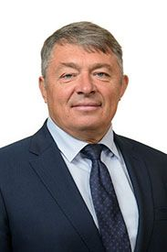
Избран по списку партии: "ЕДИНАЯ РОССИЯ", Территориальная группа №13 (Хохольская)
Дата избрания: 13.09.2020
Комитет:
Комитет по бюджетной политике, налогам и финансам
Комитет по аграрной политике
Фракция: "Единая Россия"
Дата и место рождения:
26 марта 1968 года в селе Верхненикольское Хохольского района Воронежской области.
Образование:
1987 г. — Берёзовский сельскохозяйственный техникум, квалификация «агрономия»
2011 г. — Воронежский государственный аграрный университет имени императора Петра I, квалификация «учёный агроном»
Трудовая деятельность:
Колхоз «Великий Октябрь» Хохольcкого района, агроном-мелиоратор, заведующий производственным участком № 3. КФХ «Графское», руководитель
В настоящее время — руководитель КФХ ИП Князев А.В.
Избирался депутатом Воронежской областной Думы V и VI созывов.
Почётные звания и награды:
Заслуженный работник сельского хозяйства РФ, почётный работник агропромышленного комплекса России
Почётная грамота Правительства Российской Федерации
Благодарность Председателя Совета Федерации Федерального Собрания Российской Федерации
Благодарность губернатора Воронежской области
Почётный знак «За заслуги в развитии сельского хозяйства Воронежской области»
Знак отличия «За заслуги перед Воронежской областью»
Почётный знак «За добросовестный труд и профессионализм»

Колосков Николай Васильевич
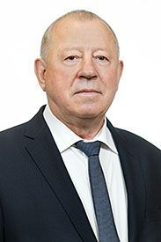
Избран по избирательному округу: №18 (Грибановский)
Дата избрания: 13.09.2020
Комитет:
Комитет по бюджетной политике, налогам и финансам
Комитет по имущественным и земельным отношениям
Фракция: "Единая Россия"
Дата и место рождения: Родился 29 июля 1953 года в селе Русаново Терновского района Воронежской области.
Образование:
1976 г. — Воронежский политехнический институт, квалификация «инженер-механик»
1998 г. — Воронежский государственный университет, квалификация «юрист»
Учёная степень, учёное звание: Кандидат технических наук
Трудовая деятельность:
Опытно-конструкторское бюро моторостроения, инженер-конструктор
Государственный проектно-технологический институт кузнечного машиностроения «ГПТИ Кузмаш», инженер-конструктор
Воронежский экспериментальный научно-исследовательский институт кузнечно-прессового машиностроения «Эникмаш», инженер-конструктор, младший научный сотрудник, старший научный сотрудник, заведующий группой, заведующий отделом, заведующий сектором
Воронежская областная Дума, заместитель начальника организационного отдела, начальник социально-экономического сектора, начальник отдела социально-экономической и налоговой политики
Контрольно-ревизионное управление Министерства финансов РФ по Воронежской области, председатель постоянной комиссии по бюджету, налогам, финансам и банковской деятельности
Территориальное управление Федеральной службы финансово-бюджетного надзора в Воронежской области, главный контролер-ревизор, заместитель руководителя, временно исполняющий обязанности руководителя, руководитель
Избирался депутатом Воронежской областной Думы II и VI созывов
Почётные звания и награды:
Лауреат премии Воронежского комсомола в области науки и техники
Серебряная медаль ВДНХ СССР
Благодарность Министра финансов Российской Федерации
Почетный знак правительства Воронежской области «Благодарность от земли Воронежской»
Почетный знак правительства Воронежской области «За добросовестный труд и профессионализм»
Почетная грамота правительства Воронежской области
Почетная грамота Воронежской областной Думы
Знак отличия «За заслуги перед Воронежской областью»

Колыхалин Владимир Михайлович
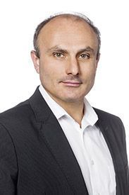
Избран по списку партии: "ЕДИНАЯ РОССИЯ", Территориальная группа №28 (Богучарская)
Дата избрания: 13.09.2020
Комитет:
Комитет по промышленности, инновациям и цифровому развитию
Комитет по предпринимательству и туризму
Фракция: "Единая Россия"
Дата и место рождения:
Родился 6 января 1972 года в городе Воронеже.
Образование:
2007 г. — Воронежский государственный педагогический университет, квалификация «Учитель математики. Учитель информатики»
Трудовая деятельность:
Компьютерная фирма «РЕТ», учредитель, руководитель
Почётные звания и награды:
Благодарность губернатора Воронежской области
Почетная грамота правительства Воронежской области
Благодарность Федеральной службы безопасности
Знак «ОМОН ГУВД по Воронежской области»
Благодарность Воронежской областной Думы
Лауреат областного конкурса «Человек года — 2006»
Лауреат премии «Золотой фонд Воронежской области — 2004»

Коновалов Иван Аркадьевич
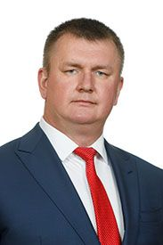
Заместитель председателя Комитета по местному самоуправлению, связям с общественностью и средствам массовых коммуникаций
Избран по списку партии: "ЕДИНАЯ РОССИЯ", Территориальная группа №25 (Павловская)
Дата избрания: 13.09.2020
Комитет:
Комитет по аграрной политике
Комитет по местному самоуправлению, связям с общественностью и средствам массовых коммуникаций
Фракция: "Единая Россия"
Дата и место рождения:
Родился 28 марта 1982 года в селе Советское Калачеевского района Воронежской области.
Образование:
2004 г. — ФГОУ ВПО «ВГАУ им К.Д. Глинки», ученый агроном
2006 г. — ФГОУ ВПО «ВГАУ им К.Д. Глинки», экономист — менеджер
Трудовая деятельность:
ООО «Восток-Агро», исполнительный директор

Копылов Артем Николаевич
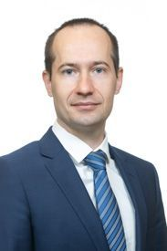
Заместитель председателя Комитета по промышленности, инновациям и цифровому развитию
Избран по списку партии: "ЕДИНАЯ РОССИЯ", Территориальная группа №23 (Острогожская)
Дата избрания: 13.09.2020
Комитет:
Комитет по промышленности, инновациям и цифровому развитию
Комитет по предпринимательству и туризму
Фракция: "Единая Россия"
Дата и место рождения:
Родился 14 марта 1989 года в городе Воронеже.
Образование:
2012 г. — Московский физико-технический институт (государственный университет)
Трудовая деятельность:
Во время учебы на последних курсах работал на кафедре Института ядерных исследований (ИЯИ РАН) младшим научным сотрудником, а также трудился в Бюро оборонных решений при Минобороны. После окончания института поступил в аспирантуру ИЯИ РАН.
Завод «АгроМиг», генеральный директор

Коробов Владимир Валентинович
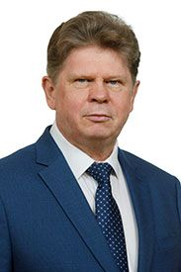
Избран по списку партии: "ЕДИНАЯ РОССИЯ", Территориальная группа №19 (Борисоглебская)
Дата избрания: 13.09.2020
Комитет:
Комитет по охране здоровья
Комитет по физической культуре и спорту
Фракция: "Единая Россия"
Дата и место рождения:
Родился 28 октября 1964 года в селе Алешки Терновского района Воронежской области.
Образование:
Борисоглебское медицинское училище. Воронежский государственный медицинский институт, специальность «лечебное дело». Врач-хирург высшей категории.
Трудовая деятельность:
Борисоглебская ЦРБ, врач-интерн на базе хирургического отделения, врач хирургического отделения
В настоящее время — главный врач БУЗ ВО «Борисоглебская районная больница»
Избирался депутатом Воронежской областной Думы V и VI созывов
Почётные звания и награды:
Почётная грамота Министерства здравоохранения и социального развития Российской Федерации
Почётная грамота правительства Воронежской области
Почётный знак «Благодарность от земли Воронежской»
Почётный знак правительства Воронежской области «За добросовестный труд и профессионализм»
Благодарность Воронежской областной Думы

Куликов Вячеслав Иванович
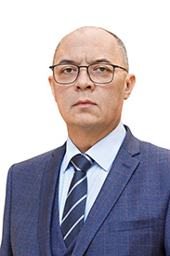
Избран по списку партии: "ЕДИНАЯ РОССИЯ", Территориальная группа №18 (Грибановская)
Дата избрания: 13.09.2020
Комитет:
Комитет по имущественным и земельным отношениям
Комитет по строительной политике
Фракция: "Единая Россия"
Дата и место рождения:
29 сентября 1975 г. в городе Воронеже.
Образование:
1997 г. — Воронежский государственный университет, специальность «юриспруденция»
Трудовая деятельность:
В настоящее время — заместитель директора по производству ООО предприятие «ИП К.И.Т.»

Литвинов Роман Александрович
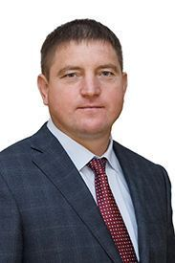
Избран по избирательному округу: №22 (Лискинский)
Дата избрания: 13.09.2020
Комитет:
Комитет по аграрной политике
Комитет по труду и социальной защите населения
Фракция: "Единая Россия"
Дата и место рождения:
7 февраля 1978 в селе Подгорное Новохопёрского района Воронежской области
Образование:
2000 г. — Воронежский Государственный Аграрный университет им. Глинки, специальность «Технология хранения и переработки растениеводческой продукции»
2000 — 2001 гг. — проходил военную службу по призыву в Воздушно-десантных войсках в Северо-Кавказском военном округе
Трудовая деятельность:
В 2001 году начал работу в колхозе «Тихий Дон» в должности главного агронома, через 10 лет перешел на должность заместителя директора по производству.
В настоящее время — директор производственного хозяйства (ЭкоНиваАгро Левобережное) ООО «ЭкоНиваАгро».
Почётные звания и награды:
2008 г. — Почетная грамота Министерства сельского хозяйства РФ
2010 и 2011 г. — Почетная грамота Департамента аграрной политики Воронежской области
2013 г. — Благодарственное письмо губернатора Воронежской области
2015 г. — Благодарность губернатора Воронежской области
2017 и 2018 г. — Почетная грамота Правительства Воронежской области
2016 г. — присвоено звание «Почетный работник агропромышленного комплекса России»
2018 г. — награжден Почетным знаком «Благодарность от Земли Воронежской» Правительства Воронежской области
2020 г. — стал Лауреатом Книги Почета Лискинского района в номинации «Маяки сельской нивы»

Лосев Анатолий Николаевич
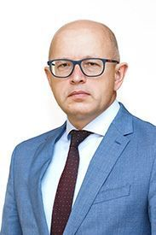
Заместитель председателя Комитета по аграрной политике
Избран по списку партии: "ЕДИНАЯ РОССИЯ", Территориальная группа №26 (Калачеевская)
Дата избрания: 13.09.2020
Комитет:
Комитет по аграрной политике
Комитет по экологии и природопользованию
Фракция: "Единая Россия"
Дата и место рождения:
17 ноября 1967 года
Образование:
1993 г. — Воронежский Государственный Университет, правоведение
Трудовая деятельность:
В настоящее время — генеральный директор ПАО «Молочный комбинат «Воронежский»

Лукинов Дмитрий Валериевич
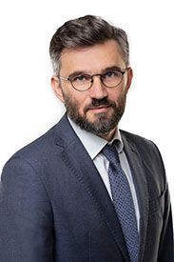
Избран по избирательному округу: №9 (Коминтерновский)
Дата избрания: 13.09.2020
Комитет:
Комитет по строительной политике
Комитет по физической культуре и спорту
Фракция: "Единая Россия"
Дата и место рождения:
Родился 14 июля 1978 года в городе Воронеже.
Образование:
2000 г. — Воронежская государственная лесотехническая академия, квалификация «инженер»
Учёная степень, учёное звание:
Кандидат экономических наук
Трудовая деятельность:
В настоящее время директор ООО «Строительная компания «Квартал»

Малхасян Кристина Евгеньевна
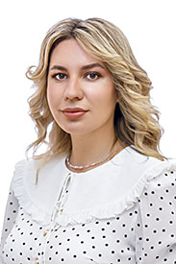
Заместитель председателя Комитета по образованию, науке и молодежной политике
Избрана по списку партии: "ЕДИНАЯ РОССИЯ", Территориальная группа №11 (Коминтерновская)
Дата избрания: 13.09.2020
Комитет:
Комитет по образованию, науке и молодежной политике
Комитет по культуре
Фракция: "Единая Россия"
Дата и место рождения:
Родилась 5 сентября 1994 в селе Озерки Бутурлиновского района Воронежской области.
Образование:
2016 г. — ФГБОУ ВО «Воронежский государственный университет», факультет: Физический, специальность: Ядерная физика и технологии (бакалавр), 2018 г. — специальность: Ядерная физика (магистрант);
2018 г. — ФГБОУ ВО «Воронежский государственный университет», факультет: Экономический (бакалавр), специальность: Бухгалтерский учет, анализ и аудит
Трудовая деятельность:
ФГБОУ ВО «Воронежский государственный университет», начальник отдела развития карьеры и бизнес-партнерства
Почётные звания и награды:
Почетная грамота за развитие и поддержку движения Российский студенческих отрядов в Воронежской области
Благодарственное письмо заместителя председателя правительства Российской Федерации по вопросам агропромышленного комплекса, природных ресурсов и экологии А.В. Гордеева за развитие молодежной политики в регионе
Почетная грамота депутата Государственной Думы С.В. Чижова за развитие молодежной политики в регионе
Благодарственные письма губернатора Воронежской области за организацию «Кадрового форума Черноземья», Международной управленческой платформы В.Н. Эйтингона, а также за активное содействие в проведении в г. Воронеже 31 сессии региональной конференции продовольственной и сельскохозяйственной организации ООН (ФАО) для Европы
Благодарственные письма Правительства Воронежской области за вклад в проведение акции «Весенняя неделя добра» и организацию Всероссийского форума «Города»
Благодарственные письма администрации городского округа город Воронеж за активное участие в реализации социально-значимых проектов в области образования и молодежной политики на территории городского округа город Воронеж
Лауреат 1 степени регионального конкурса «Молодежный лидер Воронежской области 2019»

Маслов Олег Васильевич
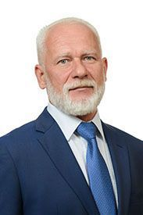
Заместитель председателя Комитета по аграрной политике
Избран по списку партии: "ЕДИНАЯ РОССИЯ", Территориальная группа №16 (Бобровская)
Дата избрания: 13.09.2020
Комитет:
Комитет по аграрной политике
Комитет по экологии и природопользованию
Фракция: "Единая Россия"
Дата и место рождения:
Родился 21 марта 1969 года.
Образование:
Юридический институт МВД России, юрист
Трудовая деятельность:
В настоящее время — директор по безопасности ООО «АГРОЭКО-Менеджмент»

Мошуров Иван Петрович
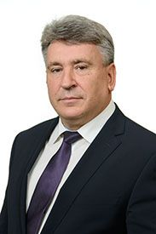
Председатель Комитета по охране здоровья
Избран по избирательному округу: №10 (Коминтерновский)
Дата избрания: 13.09.2020
Комитет:
Комитет по бюджетной политике, налогам и финансам
Комитет по охране здоровья
Фракция: "Единая Россия"
Дата и место рождения: Родился 15 сентября 1966 года в селе Карпенково Каменского района Воронежской области.
Образование:
1993 г. — Воронежский государственный медицинский институт им. Н.Н. Бурденко, квалификация «врач»
2010 г. — Воронежский государственный аграрный университет им. К.Д. Глинки, квалификация «экономист-менеджер»
Учёная степень, учёное звание: Доктор медицинских наук
Трудовая деятельность:
Воронежская областная клиническая больница № 1, врач-хирург, заведующий отделением гнойной хирургии, заместитель главного врача по хирургии
Воронежский областной клинический онкологический диспансер, главный врач
Воронежский государственный медицинский университет им. Н.Н. Бурденко, заведующий кафедрой онкологии и специализированных хирургических дисциплин ИДПО
Избирался депутатом Воронежской областной Думы V и VI созывов. Был председателем Комитета Воронежской областной Думы по охране здоровья в обоих созывах.
Почётные звания и награды:
Заслуженный врач Российской Федерации
Государственная награда орден Пирогова
Медаль П.А. Герцена "За вклад в развитие онкологии" (2024 г.)
Нагрудный знак Министерства здравоохранения Российской Федерации «Отличник здравоохранения»
Благодарность Государственной Думы Федерального Собрания Российской Федерации
Почётный гражданин города Воронежа
Почётный гражданин Каменского муниципального района
Член Союза медицинского общества «Ассоциации работников здравоохранения»
Почётная грамота Министерства социального развития и здравоохранения РФ
Почетная грамота Воронежской областной Думы
Почётный знак правительства Воронежской области «Благодарность от земли Воронежской»
Почётный знак правительства Воронежской области «За добросовестный труд и профессионализм»
Знак отличия «За заслуги перед Воронежской областью»
Нагрудный знак департамента здравоохранения Воронежской области «За заслуги перед Воронежским здравоохранением»
Диплом правительства Воронежской области премии «Лидер года — 2013» и «Лидер года — 2017»
Почётный знак «За верность медицинскому долгу»

Нетёсов Владимир Иванович
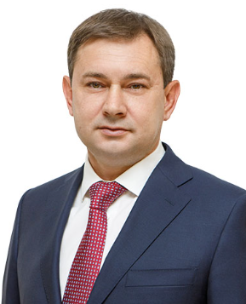

Председатель Воронежской областной Думы
Избран по списку партии: "ЕДИНАЯ РОССИЯ", областная часть списка Дата избрания: 13.09.2020
Фракция: "Единая Россия"
Дата и место рождения: Родился 7 марта 1970 года в Воронеже
Образование:
1994 г. — Воронежская государственная Лесотехническая академия (квалификация — инженер)
2005 г. — Воронежская государственная технологическая академия (квалификация — экономист-менеджер)
2021 г. — Российская академия народного хозяйства и государственной службы при Президенте Российской Федерации (магистр по направлению подготовки «Государственное и муниципальное управление»)
Трудовая деятельность:
1988 — 1989 гг. — служба в Советской армии
1994 — 1998 гг. — финансовый директор ООО «Промстройэкспорт»
1998 — 2001 гг. — директор по развитию АОЗТ «Альд»
2001 — 2004 гг. — заместитель генерального директора, генеральный директор ГУП ВО «Воронежинвест»
2004 — 2005 гг. — проректор по инновационной деятельности и программам развития ФГОУ «Воронежский институт повышения квалификации и агробизнеса»
2005 — 2007 гг. — заместитель директора, директор ООО «ВСМ-Лизинг»
2007 — 2010 гг. — директор ГУП ВО «Воронежобллизинг»
2010 — 2011 гг. — председатель Комитета Воронежской областной Думы по предпринимательству и туризму V созыва
2011 — 09.2015 гг. — заместитель председателя Воронежской областной Думы V созыва
09.2015 г. — 09.2020 гг. — председатель Воронежской областной Думы VI созыва
09.2020 г. — настоящее время — председатель Воронежской областной Думы VII созыва
Общественная деятельность:
Секретарь Воронежского регионального отделения партии «Единая Россия», член Генерального совета партии «Единая Россия»
Председатель Попечительского (наблюдательного) совета Воронежского государственного медицинского университета им. Н.Н. Бурденко
Председатель Попечительского совета Воронежского регионального отделения Общероссийского общественного благотворительного фонда «Российский детский фонд»
Почётные звания и награды:
2008 г. — Почетная грамота администрации Воронежской области
2010 г. — Благодарность Министерства сельского хозяйства Российской Федерации
2012 г. — Благодарность губернатора Воронежской области
2014 г. — почетный знак правительства Воронежской области «Благодарность от земли Воронежской»
2015 г. — Почетная грамота Совета Федерации Федерального Собрания Российской Федерации
2016 г. — медаль «Совет Федерации. 20 лет»
2019 г. — почетный знак Совета Федерации Федерального Собрания Российской Федерации «За заслуги в развитии парламентаризма»
2019 г. — медаль «За труды во благо земли Воронежской»
2020 г. — почетный знак Воронежской области «За добросовестный труд и профессионализм»
2020 г. — Почетный работник агропромышленного комплекса России
2020 г. — Благодарность Председателя Государственной Думы Федерального Собрания Российской Федерации

Овсянников Александр Александрович
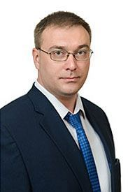
Председатель Комитета по предпринимательству и туризму
Избран по списку партии: "ЛДПР"
Дата избрания: 13.09.2020
Комитет:
Комитет по экологии и природопользованию
Комитет по предпринимательству и туризму
Фракция: "ЛДПР" , заместитель руководителя фракции
Дата и место рождения:
Родился 25 февраля 1980 года в городе Воронеже
Образование:
2002 г. — Воронежский государственный архитектурно-строительный университет, квалификация «инженер»
Трудовая деятельность:
Работал помощником депутата Воронежской областной Думы; инженером МУП «Управление коммунального хозяйства и благоустройства» Коминтерновского района г. Воронежа; инженером ЗАО «Финансовая компания «Аксиома»; инженером отдела капитального строительства, инженером по надзору за строительством, заместителем начальника отдела капитального строительства, заместителем начальника технического отдела, директором ООО «СтройКласс»
В настоящее время — заместитель генерального директора ЗАО ФК «АКСИОМА»
Избирался депутатом Воронежской областной Думы V и VI созывов. Был председателем Комитета Воронежской областной Думы VI созыва по предпринимательству и туризму
Почётные звания и награды:
Награжден Благодарностью губернатора Воронежской области, Почётной грамотой правительства Воронежской области, Почётной грамотой Воронежской областной Думы

Ортина Ольга Алексеевна
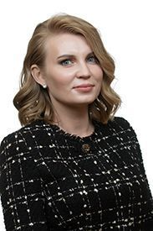
Заместитель председателя Комитета по физической культуре и спорту
Избрана по избирательному округу: №24 (Подгоренский)
Дата избрания: 13.09.2020
Комитет:
Комитет по охране здоровья
Комитет по физической культуре и спорту
Фракция: "Единая Россия"
Дата и место рождения: Родилась 8 августа 1987 года в г. Янгиер, Сырдарьинской обл., Узбекской ССР
Образование:
Государственное училище (техникум) Олимпийского резерва Московской области, квалификация: специалист физической культуры и спорта
Воронежский государственный институт физической культуры и спорта Воронежской области, квалификация: специалист физической культуры и спорта
Воронежский государственный технический университет, квалификация: специалист по финансам и кредитам
Трудовая деятельность:
04.01.2003 — 15.09.2008 — ГУДО «СДЮСШОР №21 по легкой атлетике», спортсмен-инструктор
16.09.2008 — 31.12.2011 — ВГУ ЦСПСК «ШВСМ», спортсмен-инструктор
03.09.2012 — 02.10.2014 — ГБОУ ДОВО «СДЮСШОР №21», тренер-преподаватель
03.10.2014 — 31.05.2015 — ГБУ ВО «Информационно-аналитический центр развития физической культуры и спорта», главный специалист отдела организации и проведения спортивных мероприятий
01.06.2015 — 05.10.2018 — АУ ВО «ЦРФКС», заместитель начальника отдела организации и проведения спортивных мероприятий
08.10.2018 — 29.05.2020 — ООО «Энергия», проектный менеджер
01.06.2020 — 23.10.2020 — ГБУ СШОР 33, инструктор-методист
02.11.2020 — 30.11.2021 — заместитель председателя Комитета Воронежской областной Думы седьмого созыва по физической культуре и спорту
01.12.2021 — 08.03.2023 — заместитель председателя Комитета Воронежской областной Думы седьмого созыва по спорту, культуре и историческому наследию
Почётные звания и награды:
Благодарность Министерства спорта Российской Федерации за значительный вклад в развитие физической культуры и спорта в Российской Федерации
Благодарность от Губернатора Воронежской области
Благодарность от Управления физической культуры и спорта Воронежской области за активное участие в спортивно-массовых мероприятиях и реализацию Всероссийского физкультурно-спортивного комплекса «Готов к труду и обороне»
Грамота от Воронежского регионального отделения общественно-государственного объединения ВФСО «Динамо» за большой вклад в развитие служебно-прикладных видов спорта, совершенствование физической и специальной подготовки сотрудников органов безопасности и правопорядка
Благодарность от Губернатора Воронежской области за организацию и проведение тура кубка Чемпионата мира по футболу 2018 года
Благодарность Адвокатской палаты Воронежской области
Благодарственное письмо депутата Государственной Думы Федерального Собрания Российской Федерации Свищева Д.А. за вклад в развитие детско-юношеского спорта на территории Воронежской области
Благодарственное письмо администрации Ольховатского муниципального района Воронежской области за значительный вклад в социально-экономическое развитие Ольховатского муниципального района Воронежской области, активное участие в решении вопросов местного значения, всестороннюю поддержку районных проектов и гражданских инициатив

Орюпин Евгений Викторович
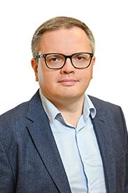
Избран по списку партии: "Справедливая Россия"
Дата избрания: 28.07.2022
Комитет:
Комитет по жилищно-коммунальному хозяйству, энергетике и тарифам
Комитет по строительной политике
Фракция: "Справедливая Россия" , руководитель фракции
Телефон: (473) 277-89-53
Дата и место рождения: 12 сентября 1981 года в Воронеже.
Образование:
2001 г. – Воронежский государственный университет (бакалавр экономики)
2003-2006 гг. – Воронежский государственный университет, очная аспирантура, аспирант
С 2005 г. – кандидат экономических наук
Трудовая деятельность:
ОАО "Универмаг России", аналитический экономист
ООО "Воронежская Инвестиционная палата", специалист отдела корпоративных финансов, аналитического и депозитарного отделов, затем – начальник этих отделов
ООО "Воронежская Инвестиционная палата", заместитель генерального директора – начальник ряда департаментов
В настоящее время участвует в управлении различными видами бизнеса:
член Совета директоров ООО "СЗ "Инстеп"
член Совета директоров АО "Завод "ЖБК"

Пешиков Александр Александрович
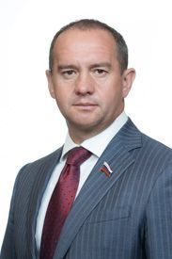
Председатель Комитета по физической культуре и спорту
Избран по избирательному округу: №28 (Богучарский)
Дата избрания: 13.09.2020
Комитет:
Комитет по транспорту, дорожному хозяйству и безопасности
Комитет по физической культуре и спорту
Фракция: "Единая Россия" , заместитель руководителя фракции
Дата и место рождения:
Родился 1 ноября 1978 года в поселке Вишневый Богучарского района Воронежской области
Образование:
1997 г. — Павловское педагогическое училище, квалификация «учитель физической культуры»
2002 г. — Московский государственный социальный университет, квалификация «юрист»
Трудовая деятельность:
Богучарская средняя общеобразовательная школа № 2, инструктор по плаванию.
ООО «Агро-Спутник» — директор, руководитель службы содействия бизнесу.
В настоящее время — председатель совета стратегического развития компании ООО «Агро-Спутник».
Избирался депутатом Воронежской областной Думы VI созыва
Почётные звания и награды:
Почётная грамота правительства Воронежской области
Благодарственное письмо губернатора Воронежской области
Почётный знак «За заслуги перед Богучарским районом»

Поваров Владимир Петрович
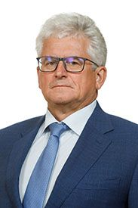
Заместитель председателя Комитета по промышленности, инновациям и цифровому развитию
Избран по избирательному округу: №13 (Хохольский)
Дата избрания: 13.09.2020
Комитет:
Комитет по промышленности, инновациям и цифровому развитию
Комитет по образованию, науке и молодежной политике
Фракция: "Единая Россия"
Дата и место рождения:
Родился 19 апреля 1957 года в поселке Газотурбины Папского района Наманганской области (Узбекистан)
Образование:
1980 г. — Московский ордена Ленина энергетический институт, квалификация «инженер-теплофизик»
Трудовая деятельность:
Работал механиком экспериментальных стендов и установок службы подготовки проведения эксперимента в ОБР; инженером-исследователем, младшим научным сотрудником Научно-исследовательского института атомных реакторов им. В.И. Ленина (г. Димитровград Ульяновской области); старшим инженером, начальником ядерно-физической лаборатории, начальником отдела ядерной безопасности и надежности энергетических установок, заместителем главного инженера по ядерной безопасности Управления Ростовской атомной станции концерна «Росэнергоатом» Министерства Российской Федерации по атомной энергии (г. Волгодонск Ростовской области); заместителем главного инженера по безопасности и надежности Волгодонской АЭС (г. Волгодонск Ростовской области); первым заместителем директора филиала ОАО «Концерн Энергоатом» «Нововоронежская атомная станция» (г. Нововоронеж Воронежской области)
В настоящее время — директор филиала АО «Концерн Росэнергоатом» «Нововоронежская атомная станция», заместитель генерального директора АО «Концерн Росэнергоатом»
Избирался депутатом Воронежской областной Думы VI созыва
Почётные звания и награды:
Награжден Почётной грамотой Минатома, Почётной грамотой ЦК профсоюза, Почётной грамотой Воронежской областной Думы, Медалью ордена «За заслуги перед Отечеством» II степени, Серебряной медалью концерна «Росэнергоатом» «За заслуги в повышении безопасности атомных станций», Почетным знаком правительства Воронежской области «Благодарность от земли Воронежской», Знаком отличия «За заслуги перед Воронежской областью», Благодарностью руководителя Федерального агентства РФ по атомной энергии, Медалью «Святителя Митрофана Воронежского», Ведомственным знаком отличия Федерального медико-биологического агентства России, Медалью «За содействие», Знаками отличия Государственной корпорации по атомной энергии «Росатом» «За обеспечение безопасности в атомной отрасли» и «За заслуги перед атомной отраслью»
Лауреат премии Правительства Российской Федерации в области науки и техники
Лауреат премии Всемирной ассоциации организаций, эксплуатирующих атомные электростанции
Лауреат премии правительства Воронежской области «Лидер года-2013»

Прытыкин Андрей Александрович
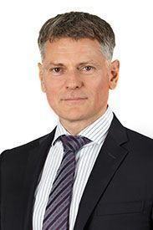
Избран по избирательному округу: №11 (Коминтерновский)
Дата избрания: 13.09.2020
Комитет:
Комитет по имущественным и земельным отношениям
Комитет по труду и социальной защите населения
Фракция: "Единая Россия"
Дата и место рождения:
Родился 1 декабря 1966 года в городе Воронеже
Образование:
1998 г. — Воронежская государственная технологическая академия, квалификация «инженер-технолог»
2012 г. — Школа Бизнеса Открытого Университета Великобритании, квалификация «менеджер-профессионал»
Трудовая деятельность:
ИЧП «Кросс-Курс», исполнительный директор
ООО «Викон», исполнительный директор
ООО «Автотехсервис», генеральный директор
ООО «Московский проспект», председатель Совета директоров
В настоящее время — председатель Совета директоров ГК «Русский Аппетит»
Избирался депутатом Воронежской областной Думы V и VI созывов
Почётные звания и награды:
Награжден Почётным знаком правительства Воронежской области «Благодарность от земли Воронежской», Дипломом и золотым знаком «Лучший менеджер России»
Лауреат премии «Меценатство»
Лауреат Первой Всероссийской премии «Благое дело»

Резникова Ольга Викторовна
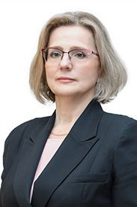
Заместитель председателя Комитета по охране здоровья
Избрана по списку партии: "ЕДИНАЯ РОССИЯ", Территориальная группа №9 (Коминтерновская)
Дата избрания: 18.03.2021
Комитет:
Комитет по охране здоровья
Комитет по труду и социальной защите населения
Фракция: "Единая Россия"
Дата и место рождения:
Родилась 18 сентября 1967 года в городе Воронеже.
Образование:
1991 г. — Воронежский государственный медицинский институт им. Н.Н. Бурденко (специальность «Лечебное дело»).
Трудовая деятельность:
1991 — 1992 гг. — БУЗ ВО «Воронежская городская клиническая больница № 3», врач-интерн.
1992 — 1994 гг. — БУЗ ВО «Воронежская городская поликлиника № 3», участковый терапевт.
1994 — 2011 гг. — БУЗ ВО «Воронежская городская поликлиника № 3», врач УЗИ.
2011 — 2019 гг. — БУЗ ВО «Воронежская городская поликлиника № 3», заместитель главного врача по медицинской части.
2019 — н.в. — БУЗ ВО «Воронежская городская поликлиника № 3», заместитель главного врача по клинико-экспертной работе.
Почётные звания и награды:
Почетная грамота Министерства здравоохранения Российской Федерации
Почетная грамота Воронежской областной Думы
Почетная грамота Воронежской городской Думы
Почетная грамота департамента здравоохранения Воронежской области

Рогатнев Андрей Иванович
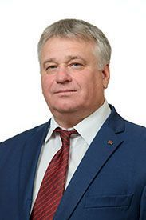
Избран по списку партии: "КПРФ"
Дата избрания: 13.09.2020
Комитет:
Комитет по имущественным и земельным отношениям
Комитет по физической культуре и спорту
Фракция: "КПРФ" , руководитель фракции
Телефон: (473) 277-84-87
Дата и место рождения:
Родился 23 июня 1966 года в городе Воронеже
Образование:
1991 г. — Воронежский государственный педагогический институт, квалификация «учитель истории и обществоведения, методист по воспитательной работе»
1999 г. — курсы антикризисных (арбитражных) управляющих
2003 г. — Российская академия государственной службы при Президенте РФ, квалификация «юрист»
Трудовая деятельность:
Работал методистом, заместителем директора Дома пионеров и учащихся Железнодорожного района г. Воронежа; музыкальным редактором радиокомпании АО «Интекс»; редактором радиокомпании АОЗТ компания «Политекс»; товароведом АООТ «Утюжок»; помощником депутата Государственной Думы Федерального Собрания Российской Федерации; секретарем ОК КПРФ по организационной работе
В настоящее время — 2-ой секретарь областного комитета КПРФ, член ЦК КПРФ
Избирался депутатом районного Совета Бутурлиновского муниципального района, депутатом Воронежской областной Думы IV и VI созывов
Почётные звания и награды:
Награжден орденом «Партийная доблесть», орденом «За заслуги перед партией», медалью МЧС России «Участнику ликвидации пожаров 2010 года», Благодарностью губернатора Воронежской области, Почётной грамотой правительства Воронежской области, Почётной грамотой Воронежской областной Думы.

Рожков Владимир Иванович
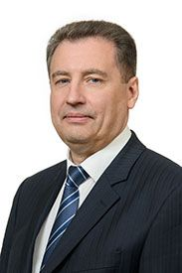
Избран по избирательному округу: №4 (Левобережный)
Дата избрания: 13.09.2020
Комитет:
Комитет по труду и социальной защите населения
Комитет по физической культуре и спорту
Фракция: "Единая Россия"
Дата и место рождения:
Родился 12.04.1967 г. в селе Митрофановка Кантемировского района Воронежской области
Образование:
1992 г. — Воронежский государственный университет, юрист по специальности «Правоведение»
Трудовая деятельность:
1984 — 1985 гг. работал слесарем-ремонтником на Митрофановском авторемонтном заводе
1992 — 2005 гг. работал юрисконсультом, заместителем директора и директором в АОЗТ «РиМ»
С 2006 года по 25.01.2021 года — адвокат (статус приостановлен)
С 15.03.2021 г. — начальник юридического отдела ИП Молоканова Н.В.
Почётные звания и награды, учёная степень, учёное звание:
Благодарность губернатора Воронежской области
Кандидат юридических наук

Рослик Денис Викторович
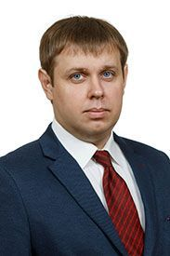
Избран по списку партии: "КПРФ"
Дата избрания: 13.09.2020
Комитет:
Комитет по экологии и природопользованию
Комитет по местному самоуправлению, связям с общественностью и средствам массовых коммуникаций
Фракция: "КПРФ" , заместитель руководителя фракции
Дата и место рождения:
Родился 9 июля 1986 в городе Воронеже
Образование:
2008 г. — Воронежский государственный архитектурно-строительный университет, факультет «Автоматизации и информационных систем», квалификация — инженер
2014 г. — Воронежский институт экономики и социального управления, направление «Политология», квалификация — магистр
Трудовая деятельность:
2008 — 2010 гг. — ведущий специалист технического департамента в фирме «LIST Consulting Group»
2010 — 2012 гг. — помощник депутата Воронежской областной Думы Латушко А.Н.
2011 — 2016 гг. — помощник депутата Государственной Думы Гостева Р.Г.
2013 — 2020 — депутат Совета народных депутатов Павловского муниципального района Воронежской области
С 2016 по 2021 — консультант Воронежского обкома КПРФ
С 2021 — по н.в. — второй секретарь Воронежского обкома КПРФ

Рудаков Сергей Иванович
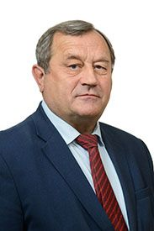
Заместитель председателя Воронежской областной Думы
Избран по списку партии: "КПРФ"
Дата избрания: 13.09.2020
Комитет:
Комитет по государственной политике, законодательству, правам человека и Регламенту
Комитет по культуре
Фракция: "КПРФ"
Дата и место рождения:
Родился 10 февраля 1957 года в селе Васильевка Аннинского муниципального района Воронежской области
Образование:
В 1979 году окончил Московский государственный университет им. Ломоносова, квалификация «философ»
Трудовая деятельность:
Избирался депутатом Воронежской областной Думы I — VI созывов.
Был председателем постоянной комиссии по делам общественных и религиозных организаций молодёжи и средствам массовой информации Воронежской областной Думы I созыва, заместителем председателя Воронежской областной Думы II созыва, заместителем председателя постоянной комиссии по делам молодёжи, культуры и спорта Воронежской областной Думы III созыва, заместителем председателя Воронежской областной Думы VI созыва, председателем комитета по культуре и историческому наследию Воронежской областной Думы VI созыва. Первый секретарь Воронежского обкома КПРФ, член ЦК КПРФ.
Почётные звания и награды, учёная степень, учёное звание:
Награждён Почётной грамотой Совета Федерации Федерального Собрания Российской Федерации, Знаком отличия «За заслуги перед Воронежской областью», медалью МЧС России «Участнику ликвидации пожаров 2010 года», Почётной грамотой правительства Воронежской области, Благодарностью губернатора Воронежской области, Почётной грамотой Воронежской областной Думы
Доктор философских наук, профессор кафедры философии Воронежского государственного университета.

Сажин Сергей Михайлович
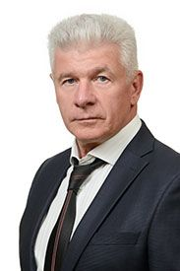
Председатель Комитета по промышленности, инновациям и цифровому развитию
Избран по избирательному округу: №20 (Новоусманский)
Дата избрания: 13.09.2020
Комитет:
Комитет по государственной политике, законодательству, правам человека и Регламенту
Комитет по промышленности, инновациям и цифровому развитию
Фракция: "Единая Россия"
Дата и место рождения:
Родился 24 августа 1961 г. в городе Воронеже
Образование:
2015 г. — Российский экономический университет им. Г.В. Плеханова, Коммерция (торговое дело)
Трудовая деятельность:
В настоящее время — генеральный директор ООО Воронежский кондитерский комбинат «Сажинский».
Почётные звания и награды:

Солодов Александр Михайлович
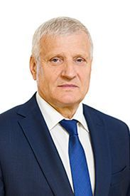
Первый заместитель председателя Воронежской областной Думы
Избран по избирательному округу: №15 (Верхнехавский)
Дата избрания: 11.09.2022
Комитет:
Комитет по государственной политике, законодательству, правам человека и Регламенту
Комитет по бюджетной политике, налогам и финансам
Фракция: "Единая Россия"
Дата и место рождения:
Родился 30 сентября 1957 года в г. Липецк Липецкой области.
Образование:
1982 г. — Липецкий государственный педагогический институт
1994 г. — Московская академия МВД России
2003 г. — Курский институт государственной и муниципальной службы
Трудовая деятельность:
Работал на оперативных и руководящих должностях в правоохранительных органах, органах ФСНП России, ФСКН России по Липецкой и Воронежской областям
Назначался на должность главного федерального инспектора по Воронежской области аппарата полномочного представителя Президента Российской Федерации в Центральном федеральном округе
Почётные звания и награды:
Медаль ордена «За заслуги перед Отечеством» II степени
Орден Дружбы

Спивак Олег Игоревич
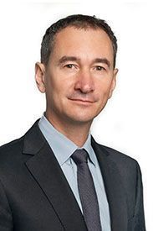
Избран по списку партии: "КПРФ"
Дата избрания: 13.09.2020
Комитет:
Комитет по транспорту, дорожному хозяйству и безопасности
Комитет по физической культуре и спорту
Фракция: "КПРФ"
Дата и место рождения:
Родился 30 марта 1974 года в городе Воронеже
Образование:
1996 г. — Воронежская государственная архитектурно-строительная академия по специальности промышленное и гражданское строительство, «инженер-строитель»
Трудовая деятельность:
1997 — 1998 гг. — МУП «Воронежлифтремонт», электромеханик по лифтам 2 разряда
1998 — 1998 гг. — ООО «Воронежлифт», инженер по маркетингу
2000 — 2002 гг. — ООО «Автомиг плюс», заместитель директора
2002 — 2018 гг. — ООО «Автоспутник», директор
2018 — н.вр. — генеральный директор ООО «Авто-спутник импорт»

Талдыкин Сергей Иванович
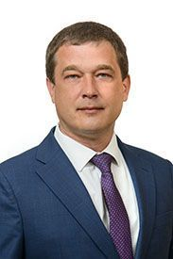
Заместитель председателя Комитета по строительной политике
Избран по избирательному округу: №6 (Советский)
Дата избрания: 13.09.2020
Комитет:
Комитет по жилищно-коммунальному хозяйству, энергетике и тарифам
Комитет по строительной политике
Фракция: "Единая Россия"
Дата и место рождения:
Родился 30 сентября 1978 г. в городе Воронеже
Образование:
2003 г. — Воронежский государственный архитектурно-строительный университет, специальность — техник-электромеханик
Трудовая деятельность:
2003 — 2012 гг. — АО «Домостроительный комбинат», мастер, прораб
2012 — 2017 гг. — АО «Домостроительный комбинат», руководитель отделочного подразделения
2017 г. — н.в. — заместитель генерального директора по строительному производству АО «ДСК»
Почётные звания и награды:
Награжден Почётным знаком «Строительная слава», Почётной грамотой Совета Федерации ФС РФ

Трибунский Сергей Иванович
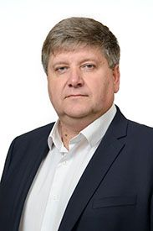
Заместитель председателя Комитета по аграрной политике
Избран по избирательному округу: №26 (Калачеевский)
Дата избрания: 13.09.2020
Комитет:
Комитет по транспорту, дорожному хозяйству и безопасности
Комитет по аграрной политике
Фракция: "Единая Россия"
Дата и место рождения:
Родился 8 апреля 1973 года в селе Манино Калачеевского района Воронежской области
Образование:
1999 г. — Воронежский государственный аграрный университет им. К.Д. Глинки, квалификация «зооинженер»
Трудовая деятельность:
Работал механизатором ПСХ «Манинское», водителем ПСХ «Манинское», заведующим МТФ № 2 СХА «Манинская», главным зоотехником ЗАО «Манино», генеральным директором ЗАО «Манино»
В настоящее время — генеральный директор ЗАО «Манино»
Избирался депутатом Воронежской областной Думы VI созыва
Почётные звания и награды:
Награжден почётными знаками правительства Воронежской области «Благодарность от земли Воронежской» и «За добросовестный труд и профессионализм», Благодарностью губернатора Воронежской области, благодарностью Воронежской областной Думы
Победитель премии «Лидер года — 2017», лауреат федерального проекта «Профессиональная команда страны», лауреат форума «Золотой фонд Воронежской области: Новые Лица»

Трубецкой Александр Николаевич
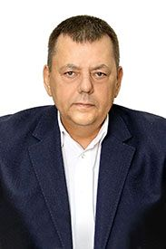
Председатель Комитета по строительной политике
Избран по избирательному округу: №12 (Центральный)
Дата избрания: 19.09.2021
Комитет:
Комитет по строительной политике
Комитет по физической культуре и спорту
Фракция: "Единая Россия"
Дата и место рождения: Родился 29 ноября 1953 года в городе Воронеже.
Образование:
1975 г. — Воронежский сельскохозяйственный институт, специальность — инженер-землеустроитель.
Трудовая деятельность:
1975 г. — инженер топогеодезических работ Воронежского треста инженерно-строительных изысканий;
1975 — 1978 гг. — служба в армии;
1978 — 1982 гг. — инженер Воронежского государственного проектного института;
1982 — 1992 гг. — инженер-геодезист АО «Спецстроймеханизация» (ранее СМУ-31);
1993 г. — заместитель генерального директора по производству;
1995 г. — заместитель генерального директора по строительству;
1998 г. — главный механик ОАО «Домостроительный комбинат»;
1998 г. — начальник управления механизации;
2002 г. — заместитель генерального директора по производству;
2002 г. — первый заместитель директора ОАО «Домостроительный комбинат»;
2006 — 2018 гг. — генеральный директор ОАО «Домостроительный комбинат».
2019 — март 2021 г. Первый заместитель генерального директора АО «СЗ «ДСК»», — председатель совета директоров АО «СЗ «ДСК»».
В 2005, 2010 и 2015 годах избирался депутатом Воронежской городской Думы.
2017 г. — по настоящее время является президентом ВООО «Федерация хоккея».
Почётные звания и награды:
«Заслуженный строитель России»
«Почетный строитель России».

Фёдоров Дмитрий Александрович
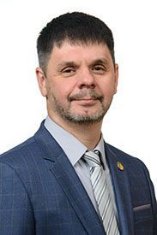
Избран по списку партии: "ЕДИНАЯ РОССИЯ", Территориальная группа №15 (Верхнехавская)
Дата избрания: 13.09.2020
Комитет:
Комитет по предпринимательству и туризму
Комитет по культуре
Фракция: "Единая Россия"
Дата и место рождения:
Родился 22 апреля 1972 года
Образование:
1988 — 1994 гг. — Воронежский сельскохозяйственный институт имени К.Д. Глинки, «Экономист»
Трудовая деятельность:
Индивидуальный предприниматель

Цыбань Александр Иванович
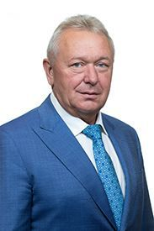
Избран по списку партии: "ЕДИНАЯ РОССИЯ", Территориальная группа №14 (Семилукская)
Дата избрания: 13.09.2020
Комитет:
Комитет по жилищно-коммунальному хозяйству, энергетике и тарифам
Комитет по строительной политике
Фракция: "Единая Россия"
Дата и место рождения:
Родился 3 октября 1963 года в селе Безруки Дергачевского района Харьковской области.
Образование:
В 2001 году окончил Международный институт компьютерных технологий (квалификация «менеджер»), в 2005 году — Российскую академию государственной службы при Президенте РФ (квалификация «менеджер»), в 2010 году — Коммерческий институт экономики и управления в строительстве и промышленности (квалификация «менеджер»).
Трудовая деятельность:
Служил в Военно-Воздушных Силах Северного флота Российской Федерации в г. Североморске Мурманской области. Работал директором ООО «Норд», главным бухгалтером ООО «Выбор», директором ООО «Выбор».
В настоящее время — генеральный директор ООО Специализированный застройщик «Выбор».
Избирался депутатом Воронежской областной Думы V и VI созывов.
Почётные звания и награды:
Награждён знаком отличия «За заслуги перед Воронежской областью», знаком «Почётный строитель Российской Федерации», знаком «Заслуженный строитель Российской Федерации», орденом «Почётный работник строительной отрасли», Почётными грамотами правительства Воронежской области, администрации городского округа город Воронеж, Союза строителей г. Воронежа, Почётным знаком «За добросовестный труд и профессионализм», Почётным знаком правительства «Благодарность от земли Воронежской», Благодарностью губернатора Воронежской области, Почётным дипломом «За доброту и милосердие».
Лауреат премии Воронежской области «Лидер года-2017».

Чернов Алексей Викторович
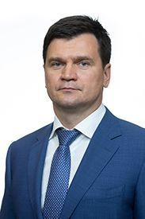
Заместитель председателя Комитета по государственной политике, законодательству, правам человека и Регламенту
Избран по избирательному округу: №5 (Советский)
Дата избрания: 13.09.2020
Комитет:
Комитет по государственной политике, законодательству, правам человека и Регламенту
Комитет по охране здоровья
Фракция: "Единая Россия"
Дата и место рождения:
Родился 4 марта 1978 года в городе Воронеже.
Образование:
В 2001 году окончил Воронежскую государственную медицинскую академию им. Н.Н. Бурденко (специальность «Лечебное дело»), в 2008 году — Российскую академию государственной службы при Президенте РФ (квалификация «менеджер»), в 2013 году — АНОО ВПО «Воронежский экономико-правовой институт» (квалификация «юрист»).
Трудовая деятельность:
Работал медбратом отделения переливания крови, врачом акушером-гинекологом гинекологического отделения № 1 МУЗ «Городская клиническая больница скорой медицинской помощи № 9» г. Воронежа; заместителем главного врача ГУЗ «Воронежский областной центр медицинской профилактики»; главным врачом МУЗ ГО г. Воронеж «Городская поликлиника № 15 (Студенческая)»; главным врачом БУЗ ВО «Воронежская городская клиническая больница скорой медицинской помощи № 1»; главным врачом санатория им. Ф.Э. Дзержинского
Избирался депутатом Воронежской городской Думы, депутатом Воронежской областной Думы VI созыва
Почётные звания и награды, учёная степень, учёное звание:
Награжден Почётными грамотами Министерства здравоохранения РФ, правительства Воронежской области, Воронежской областной Думы, администрации городского округа г. Воронеж, Воронежской городской Думы, департамента здравоохранения Воронежской области, нагрудным знаком «Отличник здравоохранения», Благодарностью губернатора Воронежской области
Доктор медицинских наук

Ширяев Дмитрий Геннадьевич
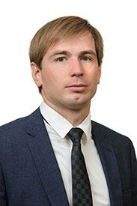
Заместитель председателя Комитета по экологии и природопользованию
Избран по избирательному округу: №19 (Борисоглебский)
Дата избрания: 13.09.2020
Комитет:
Комитет по аграрной политике
Комитет по экологии и природопользованию
Фракция: "Единая Россия"
Дата и место рождения:
Родился 1 июня 1989 г. в селе Третьяки Борисоглебского района Воронежской области.
Образование:
2012 г. — Воронежский государственный архитектурно-строительный университет, Экономика и управление на предприятии (строительство).
Трудовая деятельность:
2011 — 2013 гг. — менеджер по закупке на заводе ООО «Маслозавод Третьяковский».
2013 г. по настоящее время — заместитель директора ООО «Маслозавод Третьяковкий».
Избирался депутатом Борисоглебской городской Думы.

